МИНОБРНАУКИ РОССИИ

Федеральное государственное бюджетное образовательное учреждение

высшего образования «Тульский государственный университет»

Институт прикладной математики и компьютерных наук
Кафедра вычислительной техники

Курсовая работа по дисциплине
СИСТЕМНОЕ ПРОГРАММНОЕ ОБЕСПЕЧЕНИЕ
на тему:
Разработка транслятора

Студент группы 220221 Давыденко В.Е. _________
(подпись, дата)

Руководитель работы доц. каф. ВТ, к.т.н.
Басалова Г.В. _________
(подпись, дата)

Комиссия: ________________________
________________________
________________________

Тула, 2026 г.

РЕФЕРАТ
Отчет: 64 страницы, 23 рисунка, 8 таблиц, 7 источников, 1 приложение.
Цель работы: Изучение теоретических и практических аспектов построения трансляторов путём разработки интерпретатора для подмножества языка программирования BASIC. В ходе работы приобретаются навыки проектирования грамматик, реализации лексического, синтаксического и семантического анализаторов, а также построения интерпретатора на основе синтаксического дерева.
Результат: Разработанный интерпретатор выполняет анализ и непосредственное исполнение программ на ограниченном подмножестве BASIC.

Оглавление
ТЕРМИНЫ И ОПРЕДЕЛЕНИЯ 4
ВВЕДЕНИЕ 7
1 Техническое задание на проектирование 8
2 Постановка задачи на проектирование 10
3 Разработка лексического анализатора 13
4 Разработка грамматики языка программирования 19
5 Разработка синтаксического и семантического анализатора 21
6 Разработка интерпретатора 26
7 Тестирование и диагностика работы 29
7.1 Руководство пользователя 29
7.2 Тестирование 32
ЗАКЛЮЧЕНИЕ 47
БИБЛИОГРАФИЧЕСКИЙ СПИСОК 48
ПРИЛОЖЕНИЯ 49
Приложение А 49
Листинг 1-Функция main (точка входа) 49
Листинг 2-Лексический анализатор 49
Листинг 3-Синтаксический и семантический анализатор 52
Листинг 4-Интерпретатор 61

ТЕРМИНЫ И ОПРЕДЕЛЕНИЯ
Транслятор — программа, которая принимает на вход исходный код на некотором языке программирования и преобразует его в форму, пригодную для дальнейшего исполнения (машинный код, байт-код или непосредственные действия интерпретатора).
Компилятор — разновидность транслятора, который преобразует исходную программу в эквивалентную программу на другом языке (обычно в машинном коде) без её непосредственного выполнения.
Интерпретатор — разновидность транслятора, которая выполняет программу непосредственно по её исходному коду или внутреннему представлению (например, по синтаксическому дереву) без генерации отдельного исполняемого файла.
Лексический анализатор (сканер) — первый модуль транслятора, преобразующий исходный текст программы в последовательность лексем (токенов).
Токен (лексема) — пара «тип лексемы — номер в соответствующей таблице», представляющая элементарную лексическую единицу языка программирования (ключевое слово, идентификатор, константа, разделитель).
Синтаксический анализатор (парсер) — модуль транслятора, который проверяет, соответствует ли последовательность токенов правилам грамматики входного языка, и строит внутреннее представление программы.
Метод рекурсивного спуска — метод синтаксического анализа, при котором для каждого нетерминала грамматики пишется рекурсивная функция, распознающая соответствующую конструкцию; применим для грамматик без левой рекурсии.
Синтаксическое дерево — внутреннее представление программы в виде дерева, где каждый узел соответствует конструкции языка (оператору, выражению, условию), а дочерние узлы — вложенным элементам этой конструкции.
Семантический анализатор — модуль транслятора, выполняющий проверку смысловой корректности программы: объявление переменных, соответствие типов, контроль потока управления и т.п.
Семантическая ошибка — ошибка в программе, связанная с нарушением правил использования языка (например, использование необъявленной переменной или повторное объявление), которая не может быть обнаружена на лексическом или синтаксическом уровне.
Таблица символов — структура данных, хранящая информацию об идентификаторах (переменных) программы: имя, тип, область видимости, факт использования и т.д.
Грамматика — формальный набор правил, описывающих синтаксис языка программирования; определяет, какие последовательности токенов считаются корректными конструкциями.
Конечный автомат — математическая модель, используемая для реализации лексического анализатора, которая переходит между состояниями в зависимости от входных символов для распознавания лексем.
Приоритет операций — набор правил, определяющих порядок вычисления операций в выражении (например, умножение выполняется раньше сложения).
Ассоциативность — правило, определяющее порядок вычисления операций с одинаковым приоритетом (например, возведение в степень — правоассоциативно).
Условный оператор — конструкция языка, которая выполняет различные блоки кода в зависимости от истинности логического выражения (IF-THEN-ELSE, многострочная форма с ELSEIF и END IF).
Таблица констант — структура данных, хранящая уникальные константы (числа, строки), встретившиеся в исходной программе; каждая константа получает уникальный номер.
Таблица ключевых слов — структура данных, содержащая зарезервированные слова языка (IF, THEN, PRINT и т.д.) для быстрого распознавания при лексическом анализе.
Диагностическое сообщение — сообщение об ошибке, выдаваемое транслятором, которое содержит описание проблемы и указание места в исходном коде.

ВВЕДЕНИЕ
Транслятор — это программа, которая принимает на вход исходный код на некотором языке программирования и преобразует его в форму, пригодную для дальнейшего исполнения. В зависимости от того, что получается на выходе, трансляторы делятся на: компиляторы и интерпретаторы. Изучение устройства трансляторов позволяет понять, как работают языки программирования «под капотом»: как распознаются конструкции, как проверяется корректность программы и как в конечном счёте она выполняется.
В рамках данной работы разрабатывается интерпретатор для подмножества языка BASIC. Выбор обусловлен его простотой и наглядностью. Разработка ведётся поэтапно. Сначала формально описываются правила построения программ на выбранном языке. Затем пишется программа, которая читает исходный код и проверяет, соблюдены ли эти правила. После проверки программа выполняется: вычисляются выражения, запоминаются значения переменных и выдаются результаты. Если в исходном коде встречается ошибка, транслятор сообщает о ней и указывает место. Всё реализуется на языке C++ без использования готовых генераторов.

1 Техническое задание на проектирование
Требуется разработать интерпретатор для подмножества языка программирования BASIC. Входной язык включает целочисленные арифметические выражения, операторы присваивания, условный оператор с поддержкой многострочной формы, а также операторы бесформатного ввода и вывода. Все вычисления производятся над целыми числами.
Арифметические выражения могут содержать операторы сложения, вычитания, умножения, деления, возведения в степень, оператор MOD для взятия остатка, а также круглые скобки для изменения приоритета. Логические выражения поддерживают операторы сравнения, логические связки AND и OR, а также унарные операторы плюс и минус.
Переменные имеют имена, состоящие из латинских букв, цифр и символов подчёркивания, и должны предварительно объявляться с указанием типа INTEGER. Условный оператор может быть записан в двух формах: однострочной (IF выражение THEN оператор с необязательным ELSE оператор) и многострочной, где после THEN следует перенос строки, затем последовательность операторов, и завершается конструкция ключевыми словами END IF. Многострочная форма также поддерживает неограниченное количество блоков ELSEIF.
Для ввода данных используется оператор INPUT с одной переменной, для вывода — оператор PRINT, после которого могут следовать переменные, арифметические выражения или строковые константы, заключённые в двойные кавычки, разделённые запятыми [5].
Транслятор читает исходную программу из текстового файла с именем program.txt. В процессе работы он должен выполнять лексический анализ исходного текста, синтаксический анализ с построением синтаксического дерева в качестве промежуточного представления программы, семантический анализ (проверка объявления переменных и соответствия типов), а затем непосредственно интерпретацию — обход синтаксического дерева и выполнение программы.
В случае обнаружения лексической, синтаксической или семантической ошибки транслятор должен выводить диагностическое сообщение с описанием ошибки, после чего завершать работу без аварийного останова. Метод синтаксического анализа — рекурсивный спуск. Реализация выполняется на языке C++ без использования автоматических генераторов лексических и синтаксических анализаторов. Транслятор должен корректно обрабатывать пробелы, табуляции и пустые строки [3]. Результатом работы является вывод программы на экран, а также сохранённые промежуточные данные (таблицы и синтаксическое дерево) в файлы для последующего анализа.

2 Постановка задачи на проектирование
Транслятор состоит из следующих основных модулей: лексический анализатор, синтаксический анализатор, семантический анализатор и интерпретатор. В качестве внутреннего представления программы используется синтаксическое дерево. Общая структура транслятора показана на рисунке 1.
Рисунок 1 — Схема работы транслятора
Лексический анализатор реализуется в виде конечного автомата, который последовательно обходит исходный текст и выделяет лексемы. Для хранения распознанных лексем используются таблицы: таблица ключевых слов, таблица разделителей, таблица констант и таблица идентификаторов. Каждая лексема представляется в виде пары «тип лексемы — номер в соответствующей таблице». При обнаружении символа, не принадлежащего алфавиту языка, анализатор фиксирует ошибку с указанием номера строки и позиции символа. Все ключевые слова и операторы преобразуются к верхнему регистру для унификации обработки. Пробелы, табуляции и символы перевода строки игнорируются, кроме случая, когда перенос строки выступает значимым разделителем в многострочных конструкциях.
Синтаксический анализатор строится методом рекурсивного спуска, так как грамматика языка приводится к виду, не содержащему левой рекурсии. Каждому нетерминалу грамматики ставится в соответствие функция, которая распознаёт соответствующую конструкцию. При успешном распознавании функция возвращает узел синтаксического дерева [3].
Семантические проверки выполняются непосредственно в процессе синтаксического разбора. В ходе разбора ведётся таблица символов, в которой для каждой переменной хранится информация об объявлении и использовании. При обработке оператора DIM выполняется проверка на повторное объявление переменной. При обработке оператора присваивания или оператора INPUT проверяется, объявлена ли переменная. При использовании переменной в выражении также выполняется проверка объявления. После завершения разбора выводится предупреждение для переменных, которые были объявлены, но ни разу не использовались. В случае обнаружения семантической ошибки (обращение к необъявленной переменной или повторное объявление) выводится диагностическое сообщение, и работа транслятора завершается.
Грамматика включает следующие правила: программа состоит из последовательности строк, разделённых переносами; строка может содержать оператор присваивания, оператор PRINT, оператор INPUT, оператор DIM или условный оператор. Оператор присваивания распознаётся по идентификатору, за которым следует знак равенства и выражение. Выражения разбираются с учётом приоритетов операторов: сначала степени (правоассоциативный оператор ^), затем умножение, деление и MOD, затем сложение и вычитание. Логические выражения включают операции сравнения, AND и OR с соответствующими приоритетами. Условный оператор распознаётся в двух формах: однострочной и многострочной [5]. При обнаружении синтаксической ошибки анализатор выдаёт сообщение с указанием ожидаемой конструкции и фактически найденной лексемы. Синтаксическое дерево строится в процессе разбора. Каждый узел дерева содержит информацию о типе конструкции и ссылки на дочерние узлы.
После успешного завершения синтаксического и семантического анализа управление передаётся интерпретатору. Интерпретатор выполняет обход синтаксического дерева и реализует следующие действия: вычисление арифметических и логических выражений, присваивание значений переменным, выполнение условного оператора с выбором нужной ветки (однострочной или многострочной), ввод данных с клавиатуры по команде INPUT и вывод результатов на экран по команде PRINT. Интерпретатор хранит текущие значения переменных в отдельной таблице, которая заполняется в процессе выполнения. При возникновении ошибки во время выполнения (например, деление на ноль) выводится соответствующее сообщение, и работа программы завершается.
Все промежуточные результаты работы транслятора сохраняются в файлы: последовательность токенов сохраняется в tokens.txt, синтаксическое дерево — в syntax_tree.txt. Таблицы констант, идентификаторов и ошибок выводятся на экран.

3 Разработка лексического анализатора
Лексический анализатор (сканер) предназначен для преобразования исходного текста программы в последовательность токенов — элементарных лексических единиц, которые далее обрабатываются синтаксическим анализатором [1]. Анализатор реализован в виде конечного автомата, диаграмма состояний которого приведена на рисунке 2.
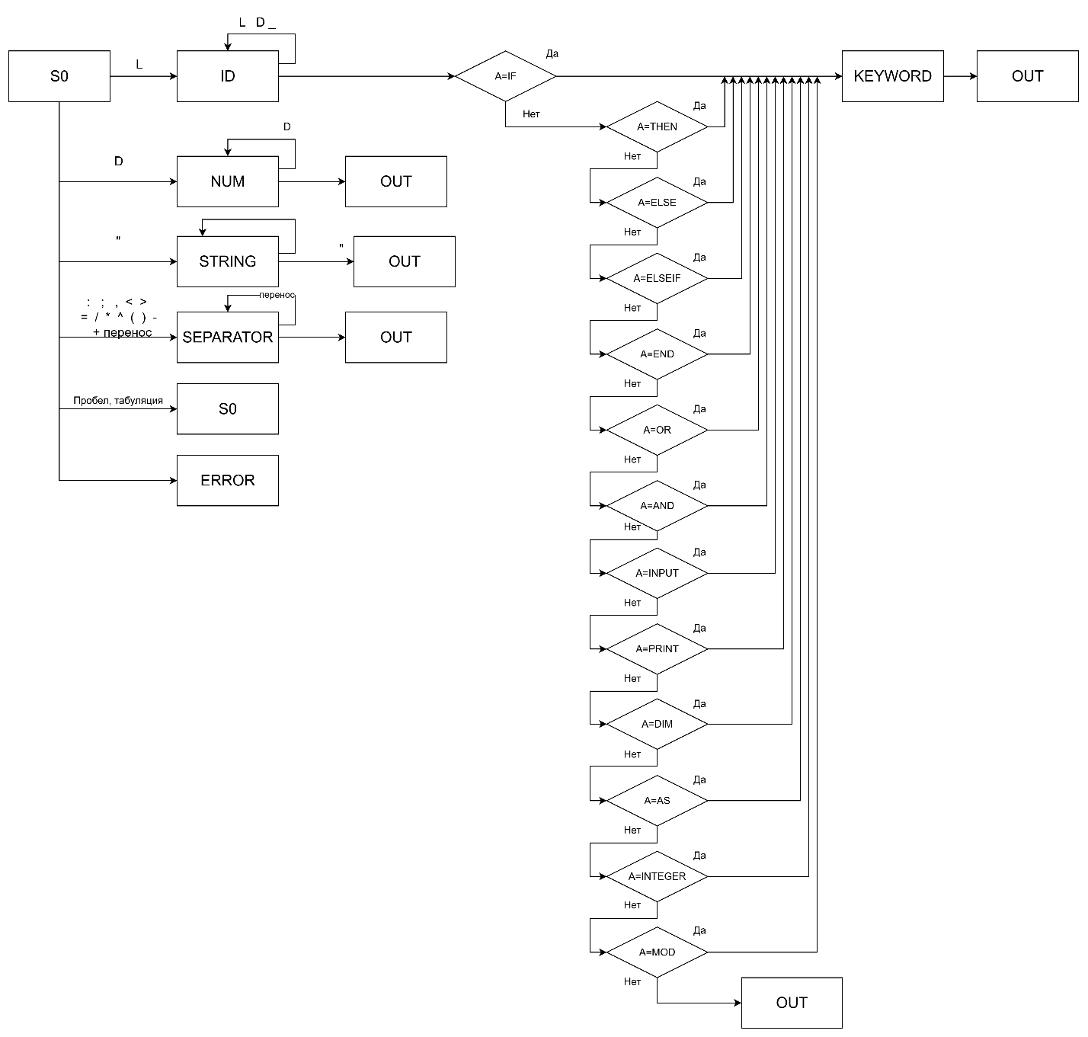
Рисунок 2-Диаграмма состояний
Обозначения на диаграмме:
- A – строка для накопления лексемы
- L – класс букв (A-Z, a-z);
- D – класс цифр (0-9);
- S0 – начальное состояние;
- OUT – завершение распознавания лексемы и возврат в S0;
- ERROR – состояние ошибки при встрече недопустимого символа.
Состояния сканера:
- ID – идентификатор;
- NUM – целое;
- STRING – строка;
- SEPARATOR – разделитель.
- KEYWORD – ключевое слово.
Каждому типу лексемы ставится в соответствие внутренний код, используемый в процессе анализа и при формировании последовательности токенов. В таблицах 1 и 2 приведено внутреннее представление ключевых слов и символов.
Таблица 1 – Внутреннее представление ключевых слов
Внутренний код | Ключевое слово | Мнемоника
1 | IF | $IF
2 | THEN | $THEN
3 | ELSE | $ELSE
4 | ELSEIF | $ELSEIF
5 | END | $END
6 | AND | $AND
7 | OR | $OR
8 | PRINT | $PRINT
9 | INPUT | $INPUT
10 | MOD | $MOD
11 | DIM | $DIM
12 | AS | $AS
13 | INTEGER | $INTEGER
Таблица 2 – Внутреннее представление разделителей и операторов
Внутренний код | Символ | Мнемоника
1 | = | $ASSIGN
2 | / | $SLASH
3 | + | $PLUS
4 | - | $MINUS
5 | * | $STAR
6 | ( | $LPAR
7 | ) | $RPAR
8 | ^ | $POWER
9 | , | $COMMA
10 | < | $LESS
11 | > | $GREATER
12 | " | $STRING
13 | \n | $EOL
В процессе лексического анализа выделяются следующие классы символов:
- Идентификаторы – последовательности букв (A-Z, a-z), цифр (0-9) и символов подчёркивания (_), начинающиеся с буквы. Идентификаторы представляют имена переменных.
- Целые числа – последовательности цифр (0-9). Отрицательные числа обрабатываются на уровне синтаксического анализатора как унарный минус перед числом.
- Ключевые слова – зарезервированные слова языка: IF, THEN, ELSE, ELSEIF, END, AND, OR, PRINT, INPUT, MOD, DIM, AS, INTEGER (внутреннее представление приведено в таблице 1). Распознаются после сбора идентификатора путём сравнения с таблицей ключевых слов.
- Разделители и операторы – символы, выполняющие функции разделения лексем или обозначения операций: = (присваивание или равенство), +, -, *, /, ^, (, ), , (запятая), < (меньше), > (больше) (внутреннее представление приведено в таблице 2). Также к разделителям относится перенос строки (\n), который служит границей между операторами в многострочных конструкциях.
- Строковые литералы – последовательности любых символов, заключённые в двойные кавычки ("..."). Используются в операторе PRINT для вывода текстовых сообщений [1; 3].
Для описания внутренней организации лексического анализатора (который реализован как набор глобальных структур данных и функций) приведена структурная таблица 3.

Таблица 3 – Структура лексического анализатора
Лексический анализатор
Функциональный модуль сканирования
Глобальные данные:
Название | Тип | Описание
CH | char | Текущий обрабатываемый символ
A | string | Буфер для накопления лексемы
keywordTable | vector<pair<int, string>> | Таблица ключевых слов
separatorTable | vector<pair<int, string>> | Таблица разделителей и операторов
constantTable | vector<pair<int, string>> | Таблица констант
symbolTable | vector<SymbolEntry> | Таблица идентификаторов
errorTable | vector<ErrorEntry> | Таблица ошибок
tokenSequence | vector<pair<int, int>> | Последовательность токенов
Основная функция:
Название и тип | Аргументы | Описание
void lex_analyze | const string& input | Выполняет лексический анализ входного текста
Вспомогательные функции:
Название и тип | Аргументы | Описание
bool isDigit | char c | Проверяет, является ли символ цифрой
bool isLetter | char c | Проверяет, является ли символ буквой
bool isSpace | char c | Проверяет, является ли символ пробельным
void nextChar | const string& input, int& pos, bool inComment = false | Считывает следующий символ
int getCharClass | char c | Определяет класс символа
int getTableId | vector<pair<int, string>>& table, const string& s | Регистрирует константу
int getTableId | vector<SymbolEntry>& table, const string& s | Регистрирует идентификатор
int getKeywordId | const string& symbol | Проверяет, является ли строка ключевым словом
void saveTokenSequence | const vector<pair<int, int>>&, const string& | Сохраняет токены в файл
string readFile | const string& filename | Читает файл
Работа лексического анализатора организована следующим образом:
- Функция lex_analyze получает исходный текст программы. Инициализируются счётчики строки и позиции. Вызывается nextChar() для загрузки первого символа.
- Запускается цикл, который продолжается, пока CH != '\0' (не достигнут конец файла). На каждой итерации:
  - буфер A очищается;
  - вызывается getCharClass(CH) для определения класса текущего символа.
- В зависимости от класса символа выполняются следующие действия:
  - Пробельный символ (класс 0) — символ пропускается, счётчик currentCol увеличивается, вызывается nextChar() для перехода к следующему символу.
  - Перенос строки (класс 13) — проверяется, не является ли предыдущий токен также переносом строки (чтобы не добавлять несколько переносов подряд). Если предыдущий токен не был переносом, в tokenSequence добавляется токен {2, 13}. Затем currentLine увеличивается, currentCol сбрасывается в 1, вызывается nextChar().
  - Цифра (класс -1) — анализатор переходит в состояние NUM. В цикле накапливает все последующие цифры в буфер A, увеличивая currentCol и вызывая nextChar() на каждом шаге, пока не встретится символ, не являющийся цифрой. После накопления вызывается getTableId(constantTable, A) для регистрации константы, в tokenSequence добавляется токен {3, идентификатор_константы}.
  - Буква (класс -2) — анализатор переходит в состояние ID. В цикле накапливает буквы, цифры и символы подчёркивания в буфер A, увеличивая currentCol и вызывая nextChar() на каждом шаге, пока не встретится символ, не принадлежащий этим классам. После накопления вызывается getKeywordId(A). Если возвращён ненулевой код (значит, строка — ключевое слово), в tokenSequence добавляется токен {1, код_ключа}. Если возвращён 0 (обычный идентификатор), вызывается getTableId(symbolTable, A) для регистрации переменной, в tokenSequence добавляется токен {4, идентификатор_переменной}.
  - Двойная кавычка (класс 12) — анализатор переходит в состояние STRING. Вызывается nextChar() для перехода к первому символу внутри строки (флаг inComment = true отключает преобразование регистра). В цикле накапливаются все символы до следующей кавычки. Накопление ведётся в буфер A, начиная с открывающей кавычки. При обнаружении закрывающей кавычки она также добавляется в буфер, и цикл завершается. Затем вызывается getTableId(constantTable, A) для регистрации строковой константы, в tokenSequence добавляется токен {3, идентификатор_константы}.
  - Разделитель (класс > 0 и не 13) — все разделители, кроме переноса строки (код 13), обрабатываются здесь. В tokenSequence добавляется токен {2, код_разделителя}, вызывается nextChar() для перехода к следующему символу.
  - Недопустимый символ (класс -4) — фиксируется лексическая ошибка. В errorTable добавляется запись с номером ошибки, текущей строкой, позицией и некорректным символом. Вызывается nextChar() для продолжения анализа (ошибка не останавливает разбор, но в итоге программа не будет выполняться).
- После завершения цикла (достигнут конец файла) в tokenSequence добавляется терминальный токен {0, 0}, обозначающий конец входных данных.
- Результаты работы сохраняются:
  - последовательность токенов сохраняется в файл tokens.txt с помощью функции saveTokenSequence();
  - таблицы констант, идентификаторов и ошибок выводятся на экран.

4 Разработка грамматики языка программирования
Грамматика разрабатываемого подмножества языка BASIC определяет правила построения синтаксически корректных конструкций. Грамматика приводится к виду, не содержащему левой рекурсии [3]. Грамматика включает правила, представленные в таблице 4 [7].
Таблица 4 – Грамматика подмножества языка BASIC
№ | Нетерминал | Правило вывода
1 | <программа> | ::= <строка> { <перенос_строки> <строка> }
2 | <строка> | ::= <оператор> | <пусто>
3 | <оператор> | ::= <оператор_присваивания> | <условный_оператор> | <оператор_вывода> | <оператор_ввода> | <оператор_объявления>
4 | <оператор_присваивания> | ::= <идентификатор> "=" <выражение>
5 | <оператор_вывода> | ::= PRINT <список_вывода>
6 | <список_вывода> | ::= <элемент_вывода> { "," <элемент_вывода> }
7 | <элемент_вывода> | ::= <выражение> | <строковый_литерал>
8 | <оператор_ввода> | ::= INPUT <идентификатор>
9 | <оператор_объявления> | ::= DIM <список_идентификаторов> AS INTEGER
10 | <список_идентификаторов> | ::= <идентификатор> { "," <идентификатор> }
11 | <выражение> | ::= <терм> { ("+" | "-") <терм> }
12 | <терм> | ::= <фактор> { ("*" | "/" | MOD) <фактор> }
13 | <фактор> | ::= <степень> { "^" <степень> }
14 | <степень> | ::= <первичное_выражение>
15 | <первичное_выражение> | ::= <число> | <идентификатор> | "(" <выражение> ")" | ("-" | "+") <первичное_выражение>
16 | <условный_оператор> | ::= <однострочный_if> | <многострочный_if>
17 | <однострочный_if> | ::= IF <логическое_выражение> THEN <оператор> [ ELSE <оператор> ]
18 | <многострочный_if> | ::= IF <логическое_выражение> THEN <перенос_строки> <последовательность_операторов> { ELSEIF <логическое_выражение> THEN <перенос_строки> <последовательность_операторов> } [ ELSE <перенос_строки> <последовательность_операторов> ] END IF
19 | <последовательность_операторов> | ::= <оператор> { <перенос_строки> <оператор> }
19 | <логическое_выражение> | ::= <логическое_или>
20 | <логическое_или> | ::= <логическое_и> { OR <логическое_и> }
21 | <логическое_и> | ::= <логическое_сравнение> { AND <логическое_сравнение> }
22 | <логическое_сравнение> | ::= <логический_фактор> [ <оператор_сравнения> <логический_фактор> ]
23 | <оператор_сравнения> | ::= "=" | "<" | ">" | "<=" | ">=" | "<>"
24 | <логический_фактор> | ::= "(" <логическое_выражение> ")" | <выражение>
25 | <идентификатор> | ::= <буква> { <буква> | <цифра> | "_" }
26 | <число> | ::= <цифра> { <цифра> }
27 | <буква> | ::= a | b | c | ... | z | A | B | C | ... | Z
28 | <цифра> | ::= 0 | 1 | 2 | 3 | 4 | 5 | 6 | 7 | 8 | 9
29 | <строковый_литерал> | ::= '"' { <любой_символ> } '"'
Приоритет операторов в выражениях (от высшего к низшему):
- Унарные плюс и минус;
- Возведение в степень (^) — правоассоциативный оператор;
- Умножение (*), деление (/), остаток от деления (MOD);
- Сложение (+), вычитание (-);
- Операции сравнения (=, <, >, <=, >=, <>);
- Логическое И (AND);
- Логическое ИЛИ (OR).

5 Разработка синтаксического и семантического анализатора
Синтаксический анализатор является центральным компонентом транслятора. Его задача — проверить, соответствует ли последовательность токенов, полученная от лексического анализатора, правилам грамматики входного языка. В случае успеха анализатор строит абстрактное синтаксическое дерево, которое затем используется для интерпретации программы. Семантические проверки (объявление переменных, контроль использования) выполняются непосредственно в процессе синтаксического разбора, что позволяет избежать отдельного прохода по дереву [2].
Для построения синтаксического анализатора выбран метод рекурсивного спуска. Этот метод хорошо подходит для грамматик, не содержащих левой рекурсии, и позволяет реализовать анализатор в виде набора взаимно рекурсивных функций, каждая из которых соответствует одному нетерминалу грамматики.
Для хранения синтаксического дерева в программе определён класс TreeNode (Таблица 5). Каждый узел дерева представляет собой одну конструкцию языка: оператор, выражение, условие и т.д. Узлы связываются между собой через список дочерних узлов. Такой подход сохраняет структуру программы (вложенность блоков, приоритет операций, связи между элементами), позволяет интерпретатору рекурсивно обходить дерево и выполнять узлы в правильном порядке.
Таблица 5 – Класс TreeNode
Класс TreeNode
Узел синтаксического дерева
Поля/Свойства класса:
Название | Тип | Описание
value | string | Значение узла
children | Vector <TreeNode*> | Список дочерних узлов
Методы класса:
Название и тип возвращаемого значения | Аргументы | Описание
void addChildren | const vector<TreeNode*>& newChildren | Добавляет несколько дочерних узлов
static TreeNode* createNode | string value, const vector<TreeNode*>& children = {} | Создает узлы с заданным значением и дочерними узлами
Класс SyntaxAnalyzer (Таблица 6) реализует рекурсивный спуск. Он принимает на вход последовательность токенов, анализирует её в соответствии с грамматикой и строит синтаксическое дерево [3; 6]. Семантические проверки встроены непосредственно в методы разбора.
Таблица 6 – Класс SyntaxAnalyzer
Класс SyntaxAnalyzer
Синтаксический анализатор
Поля/Свойства класса:
Название | Тип | Описание
tokens | vector<pair<int, int>> | Последовательность токенов
currentPos | int | Текущая позиция в токенах
currentToken | pair<int, int> | Текущий токен
syntaxTree | TreeNode* | Корень синтаксического дерева
Публичные методы:
Название и тип возвращаемого значения | Аргументы | Описание
SyntaxAnalyzer | const vector<pair<int, int>>& tokenSeq | Конструктор
TreeNode* getSyntaxTree | нет | Возвращает синтаксическое дерево
void printTree | TreeNode* node, string prefix = "", bool isLast = true | Выводит дерево в консоль
void parseProgram | нет | Начинает разбор программы
Приватные методы:
Название и тип возвращаемого значения | Аргументы | Описание
void nextToken | нет | Переход к следующему токену
void match | int expectedType, int expectedValue = -1 | Проверяет соответствие токена
bool checkToken | int type, int value = -1 | Проверяет тип и значение токена
string getTokenValue | pair<int, int> token | Получает строковое представление токена
TreeNode* parseLine | нет | Разбор строки программы
TreeNode* parseOperator | нет | Разбор оператора
TreeNode* parseConditionalOperator | нет | Разбор условного оператора
TreeNode* parseSingleLineIf | TreeNode* condition | Разбор однострочного IF
TreeNode* parseMultilineIf | TreeNode* condition | Разбор многострочного IF
TreeNode* parseLogicalExpression | нет | Разбор логического выражения
TreeNode* parseLogicalOr | нет | Разбор OR выражения
TreeNode* parseLogicalAnd | нет | Разбор AND выражения
TreeNode* parseLogicalComparison | нет | Разбор сравнения
TreeNode* parseLogicalFactor | нет | Разбор логического фактора
TreeNode* parseDeclarationOperator | нет | Разбор оператора объявления
TreeNode* parseType | нет | Разбор типа данных
TreeNode* parseAssignmentOperator | нет | Разбор оператора присваивания
TreeNode* parseOutputOperator | нет | Разбор оператора вывода
TreeNode* parsePrintExpression | нет | Разбор выражения печати
TreeNode* parseInputOperator | нет | Разбор оператора ввода
TreeNode* parseExpression | нет | Разбор арифметического выражения
TreeNode* parseTerm | нет | Разбор терма
TreeNode* parseFactor | нет | Разбор фактора
TreeNode* parseExponent | нет | Разбор степени
TreeNode* parsePrimary | нет | Разбор первичного выражения
Работа анализатора организована следующим образом:
- Анализатор получает последовательность токенов от лексического анализатора. В конструкторе вызывается nextToken(), который устанавливает currentToken на первый токен последовательности.
- Вызывается метод parseProgram(), который последовательно обрабатывает все строки программы до тех пор, пока не будет достигнут терминальный токен [0|0], обозначающий конец входных данных.
- Для каждой строки вызывается parseLine(), который определяет, пустая ли строка (начинается ли она с переноса строки), или в ней есть оператор. Если строка пустая, анализатор с помощью match() поглощает перенос строки и переходит к следующей.
- Если строка не пустая, вызывается parseOperator(), который с помощью checkToken() (без перемещения) определяет тип оператора по текущему токену:
- идентификатор → присваивание;
- PRINT → вывод;
- INPUT → ввод;
- DIM → объявление переменных;
- IF → условный оператор.
- Соответствующий метод разбирает конструкцию. Внутри каждого метода разбора:
- с помощью match() проверяется ожидаемый токен. Если токен соответствует ожидаемому, match() вызывает nextToken() и указатель перемещается дальше. Если нет — выбрасывается исключение;
- после успешной проверки и продвижения метод рекурсивно вызывает другие методы разбора для вложенных элементов;
- по завершении разбора конструкции метод возвращает созданный узел TreeNode.
- nextToken() отвечает за перемещение по последовательности токенов. Каждый вызов увеличивает currentPos и обновляет currentToken. При достижении конца последовательности currentToken устанавливается в [0|0].
- В процессе разбора выполняются семантические проверки:
- при встрече DIM — проверка, что переменная не была объявлена ранее;
- при встрече идентификатора в выражении, присваивании или INPUT — проверка, что переменная объявлена;
- после успешного использования переменная отмечается как использованная (полю used в таблице символов присваивается значение 1).
- При успешном разборе каждой конструкции создаётся узел TreeNode, который привязывается к родительскому узлу.
- После завершения разбора всех строк корень дерева сохраняется в поле syntaxTree. Затем вызывается проверка неиспользованных переменных: если в таблице символов есть переменные с used == 0, выдаётся предупреждение.
- Если в процессе разбора встречается синтаксическая или семантическая ошибка, метод match() или проверка объявления выбрасывает исключение runtime_error с сообщением. Исключение перехватывается в функции syntax_analyze(), после чего сообщение выводится на экран и работа программы завершается без аварийного останова.

6 Разработка интерпретатора
Интерпретатор является завершающим модулем транслятора. Он выполняет обход построенного синтаксического дерева и непосредственно исполняет программу: вычисляет выражения, присваивает значения переменным, управляет потоком выполнения (условный оператор), осуществляет ввод и вывод данных. В отличие от компилятора, интерпретатор не генерирует отдельный исполняемый файл, а выполняет программу «на лету» на основе её внутреннего представления.
Для выполнения программы в классе Interpreter (Таблица 7) реализованы методы вычисления выражений, работы с переменными и выполнения операторов [4].
Таблица 7 – Класс Interpreter
Класс Interpreter
Интерпретатор, выполняющий программу по синтаксическому дереву
Поля/Свойства класса:
Название | Тип | Описание
variables | vector<pair<string, int>> | Вектор пар «имя переменной — значение»
syntaxTree | TreeNode* | Указатель на корень синтаксического дерева
Публичные методы:
Название и тип возвращаемого значения | Аргументы | Описание
Interpreter | TreeNode* tree | Конструктор
void run | нет | Запускает выполнение программы
void printVariables | нет | Выводит текущие значения всех переменных
Приватные методы:
Название и тип возвращаемого значения | Аргументы | Описание
int findVariable | const string& name | Ищет переменную в векторе, возвращает индекс или -1
int getVariable | const string& name | Возвращает значение переменной (если не найдена — 0)
void setVariable | const string& name, int value | Устанавливает значение переменной
int evaluateNode | TreeNode* node | Рекурсивно вычисляет значение узла (выражения)
void executePrint | TreeNode* node | Выполняет оператор PRINT
void executeInput | TreeNode* node | Выполняет оператор INPUT
void executeDim | TreeNode* node | Выполняет оператор DIM (объявление переменных)
void executeIfSingle | TreeNode* node | Выполняет однострочный условный оператор
void executeIfMultiline | TreeNode* node | Выполняет многострочный условный оператор
void executeNode | TreeNode* node | Диспетчер — вызывает нужный метод в зависимости от типа узла
Работа интерпретатора организована следующим образом:
- После успешного завершения синтаксического и семантического анализа создаётся объект Interpreter, которому передаётся корень синтаксического дерева.
- Вызывается метод run(), который запускает executeNode() для корневого узла.
- В зависимости от значения узла executeNode() рекурсивно обходит дерево: для узлов-контейнеров (PROGRAM, THEN_BLOCK, ELSE_BLOCK, ELSEIF_BRANCH) вызывает себя для дочерних узлов; для узлов-операторов вызывает соответствующий метод (executePrint, executeInput, executeDim, executeIfSingle, executeIfMultiline); для выражений и присваивания вызывает evaluateNode().
- evaluateNode() рекурсивно вычисляет значения узлов: числа преобразуются в целые значения, переменные извлекаются из таблицы через getVariable, бинарные операции и унарный минус вычисляются по правилам арифметики и логики, присваивание сохраняет результат в переменную через setVariable.
- executePrint выводит строковые константы без кавычек и результаты вычисления выражений.
- executeInput запрашивает у пользователя целое число, при некорректном вводе повторяет запрос, затем сохраняет значение.
- executeDim инициализирует переменную нулевым значением, если она ещё не была создана.
- executeIfSingle вычисляет условие и выполняет THEN-блок при истинности или ELSE-блок при ложности (если он есть).
- executeIfMultiline последовательно проверяет основное условие и блоки ELSEIF; при первом истинном условии выполняет соответствующий блок; если ни одно условие не истинно, выполняет ELSE-блок (если он есть)
- При возникновении ошибки выполнения (деление на ноль) выбрасывается исключение, которое перехватывается в run() с выводом сообщения на экран.

7 Тестирование и диагностика работы

Руководство пользователя
Для проверки работоспособности транслятора необходимо выполнить следующие действия. Сначала в одной папке с исполняемым файлом следует создать текстовый файл с именем program.txt и записать в него программу на подмножестве BASIC в соответствии с правилами:
  - Объявление переменных. Все переменные должны быть предварительно объявлены с помощью оператора DIM с указанием типа INTEGER. Пример: DIM X, Y AS INTEGER.
  - Имена переменных. Имена могут состоять из латинских букв, цифр и символа подчёркивания, но обязательно начинаться с буквы. Недопустимо начинать имя с цифры, т.к. это вызовет неоднозначность.
  - Оператор присваивания. Записывается в виде переменная = выражение. Выражения поддерживают операции +, -, *, /, ^ (возведение в степень), MOD (остаток от деления), а также круглые скобки.
  - Условный оператор. Поддерживаются две формы:
- Однострочная: IF условие THEN оператор [ ELSE оператор ]
- Многострочная: IF условие THEN (перенос строки) ... ELSEIF условие THEN ... ELSE ... END IF
  - Оператор вывода PRINT. После PRINT могут следовать переменные, арифметические выражения или строковые константы в двойных кавычках, разделённые запятыми.
  - Оператор ввода INPUT. Записывается в виде INPUT переменная. Программа приостановит выполнение и запросит ввод целого числа с клавиатуры.
  - Регистр символов. Ключевые слова и операторы могут записываться как в верхнем, так и в нижнем регистре (транслятор автоматически приводит к верхнему). Строковые константы выводятся без изменения регистра.
  - Пробелы и пустые строки. Пробелы, табуляции и пустые строки игнорируются. Перенос строки служит разделителем операторов в многострочных конструкциях.
На рисунке 3 приведён пример корректной программы, охватывающий все основные возможности транслятора: объявление переменных, арифметические операции (^, MOD), однострочную и многострочную формы условного оператора, а также ввод и вывод данных.
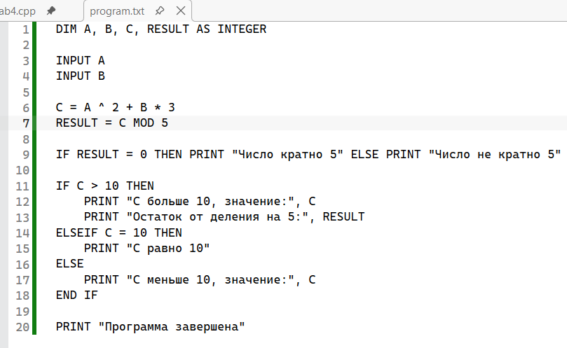
Рисунок 3-Исходный код тестовой программы
После сохранения файла необходимо запустить исполняемый файл транслятора. Программа автоматически считает исходный код из program.txt, выполнит лексический, синтаксический и семантический анализ, а при отсутствии ошибок перейдёт к интерпретации. В процессе выполнения на экран последовательно выводятся: исходный код программы, таблица констант (с идентификаторами строковых и числовых констант), таблица символов (список объявленных переменных), таблица ошибок (если есть лексические ошибки), сообщение о результате синтаксического и семантического анализа, а затем диалог с пользователем для операторов INPUT и результаты выполнения PRINT. По окончании работы транслятора в той же папке создаются файлы tokens.txt (последовательность токенов) и syntax_tree.txt (синтаксическое дерево программы в текстовом виде). Рисунки 4 и 5 демонстрируют успешное выполнение программы.
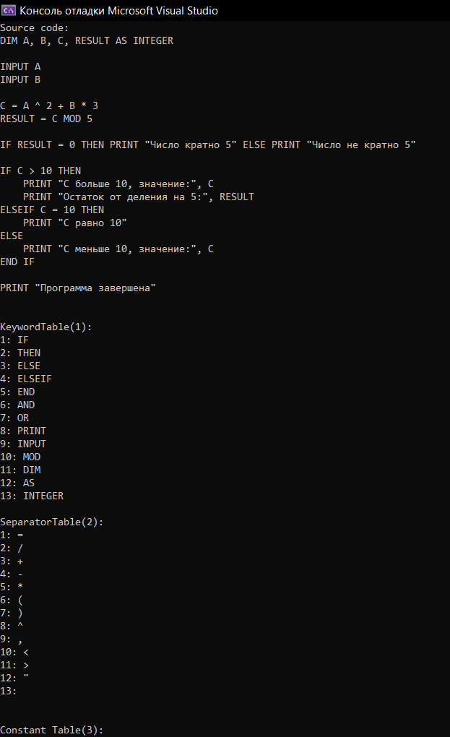
Рисунок 4-Вывод исходного кода программы и таблицы ключевых слов
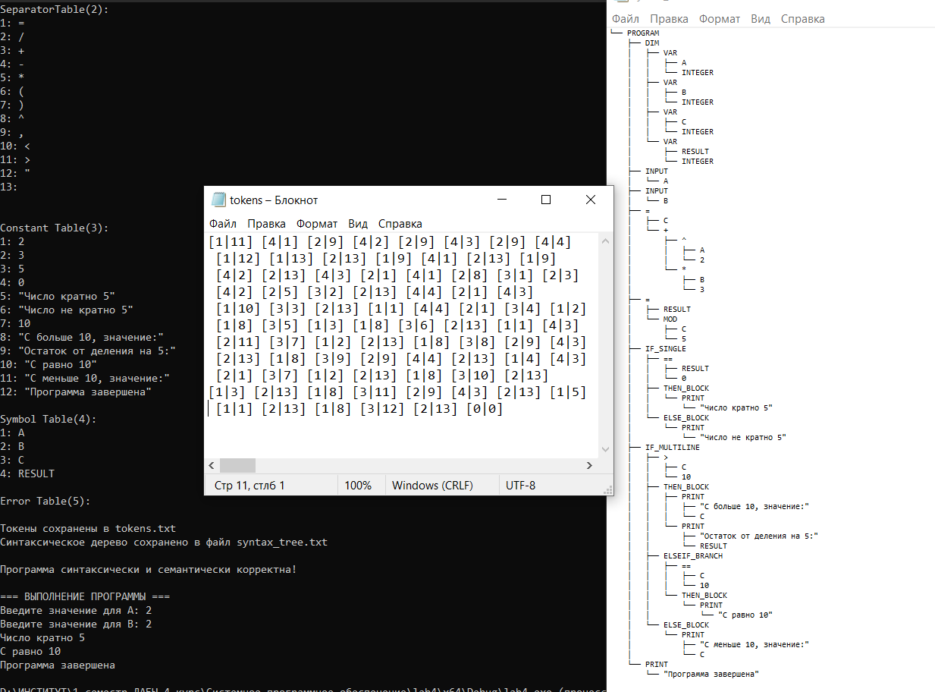
Рисунок 5-Вывод таблиц разделителей, констант, символов, ошибок, синтаксического дерева и результатов выполнения программы

Тестирование
Было проведено последовательное тестирование каждого модуля: лексического анализатора, синтаксического анализатора, семантического анализатора и интерпретатора.
Первый пример демонстрирует базовые возможности транслятора: объявление переменных, ввод данных, арифметические операции и вывод результатов. На рисунке 6 представлен исходный код программы, помещённой в файл program.txt.
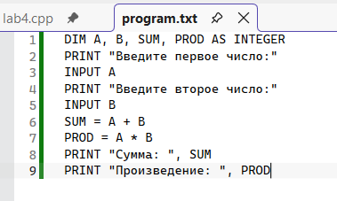
Рисунок 6-Исходный код программы для первого примера
После выполнения лексического анализатора на экран выводятся таблицы констант, символов и ошибок, а сама последовательность токенов сохраняется в файл tokens.txt. На рисунке 7 показан вывод лексического анализатора на экран для данного примера.
Таблица констант содержит четыре элемента: две строки-приглашения для ввода и две строки-пояснения для вывода. Таблица символов содержит четыре идентификатора: A, B, SUM, PROD. Таблица ошибок пуста, что свидетельствует об отсутствии лексических ошибок. Последовательность токенов, сохраняемая в файл tokens.txt, правильно отражает структуру программы. На рисунке 8 показано содержимое файла tokens.txt.

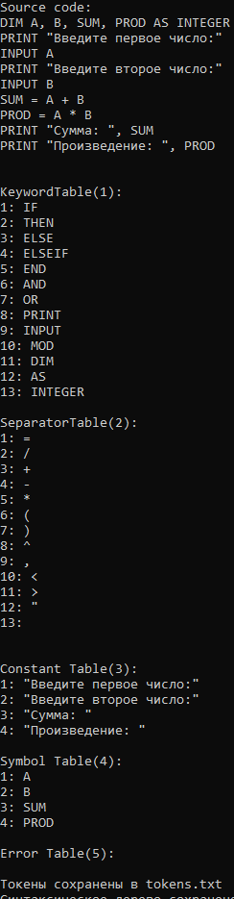
Рисунок 7-Результат лексического анализа для первого примера
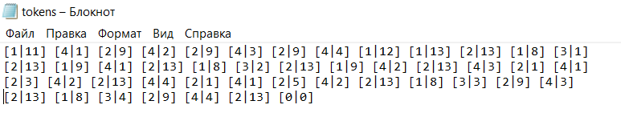
Рисунок 8-Содержимое файла tokens.txt для первого примера
Далее управление передаётся синтаксическому анализатору, который строит синтаксическое дерево программы и сохраняет его в файл syntax_tree.txt. На рисунке 9 представлено синтаксическое дерево, построенное для первого примера.
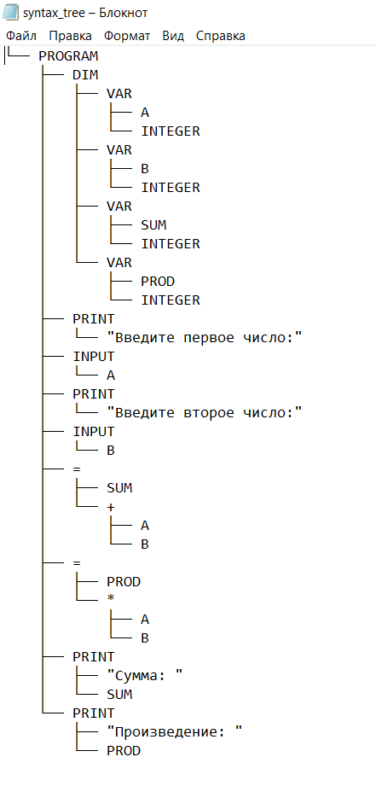
Рисунок 9-Синтаксическое дерево программы вычисления суммы и произведения
Синтаксическое дерево правильно отражает иерархию программы. Корневой узел PROGRAM содержит последовательность дочерних узлов, соответствующих каждому оператору. После завершения синтаксического разбора выполняется семантический анализ. Для корректной программы на экран выводится сообщение: «Программа синтаксически и семантически корректна!». На завершающем этапе интерпретатор выполняет программу. На рисунке 10 показан диалог пользователя с программой в процессе интерпретации.
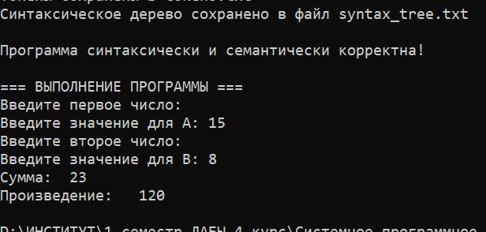
Рисунок 10-Выполнение программы с вводом данных для первого примера
Второй пример демонстрирует работу условного оператора IF в однострочной и многострочной формах, а также оператора MOD. На рисунке 11 представлен исходный код программы для второго примера.
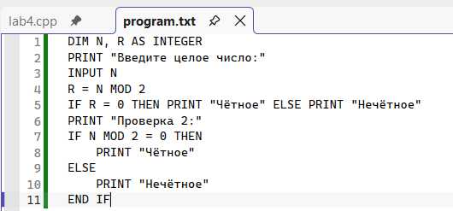
Рисунок 11-Исходный код программы для второго примера
При выполнении этой программы для числа 7 на экран выводится результат, показанный на рисунке 12.
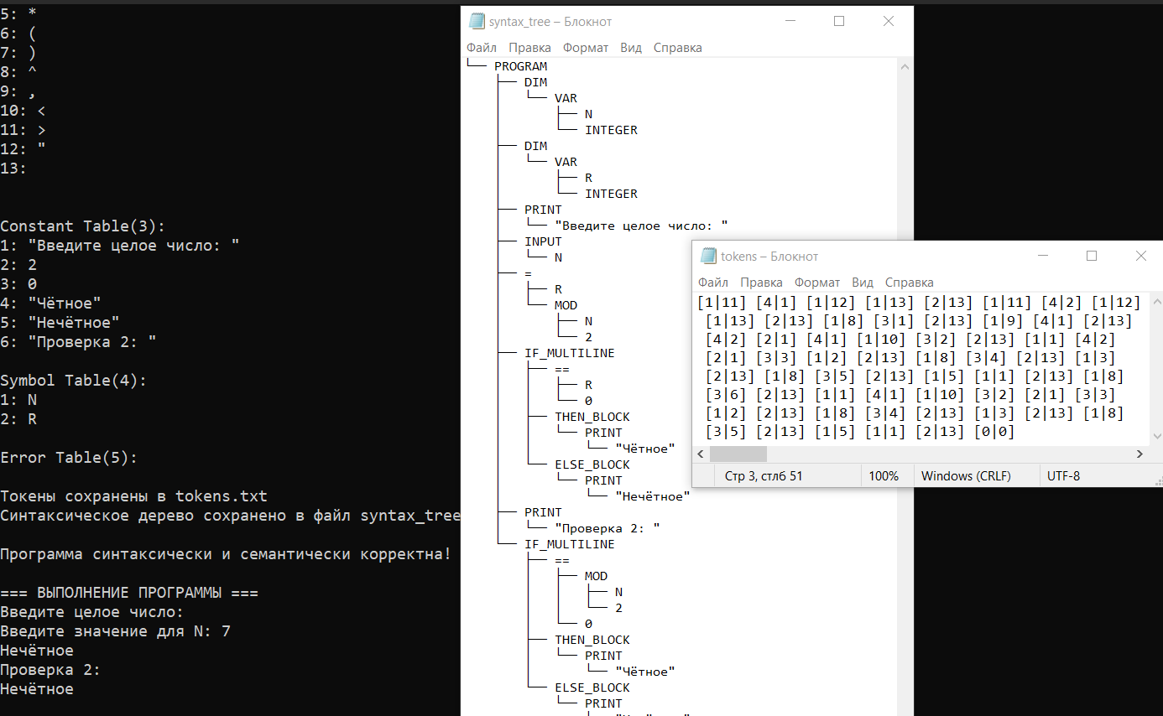
Рисунок 12-Результат выполнения условного оператора
Кроме проверки корректных конструкций, тестировалась способность транслятора обрабатывать множество подряд идущих переносов строк (пустых строк) во входном файле. На рисунке 13 показан результат работы с множественными пустыми строками.
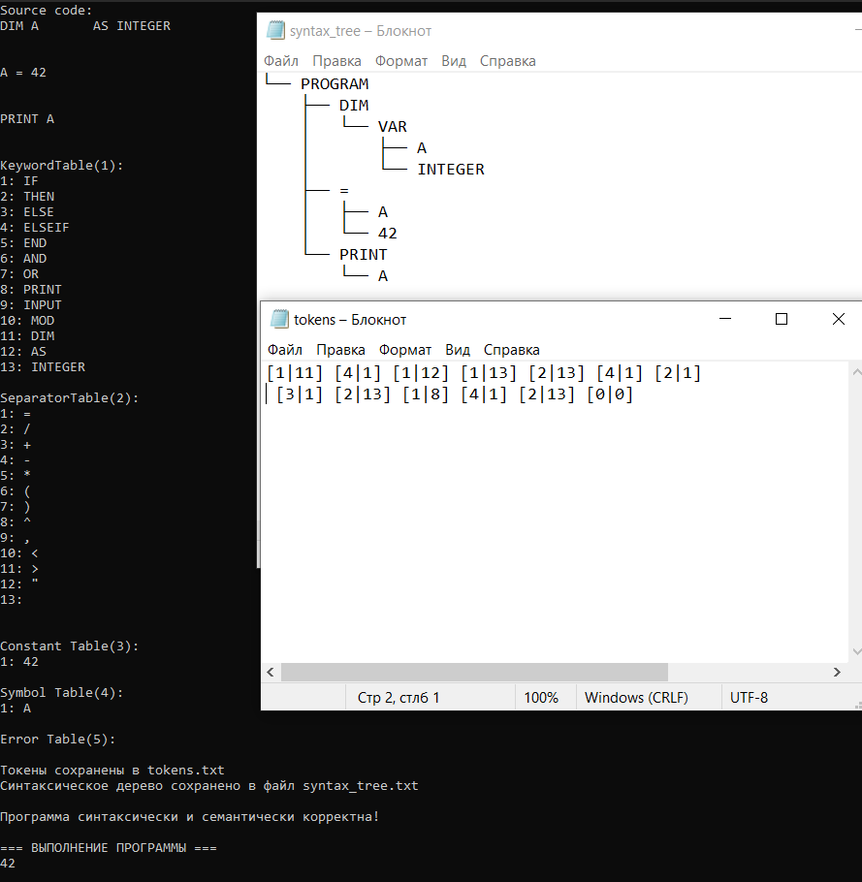
Рисунок 13-Результат программы с множественными переносами строк
Для проверки механизма инициализации переменных по умолчанию была написана программа, в которой переменная используется до того, как ей будет присвоено значение. На рисунке 14 представлен результат такой программы.
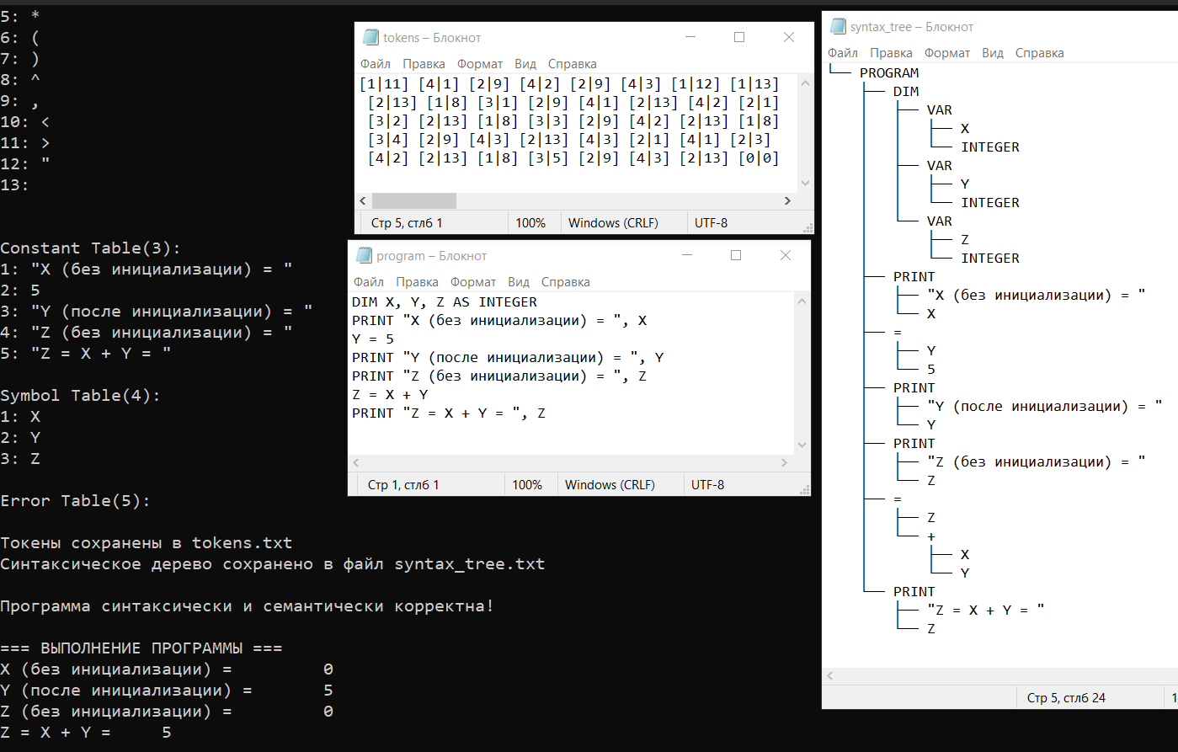
Рисунок 14-Программа для проверки значения неинициализированной переменной
Как демонстрирует результат, все переменные, объявленные через DIM, автоматически инициализируются нулевым значением. Такое поведение соответствует семантике языка BASIC [7].
После демонстрации корректной работы транслятора необходимо проверить его способность диагностировать различные типы ошибок.
На рисунке 15 показана реакция транслятора на лексическую ошибку. В программу был внесён символ, не принадлежащий алфавиту языка.
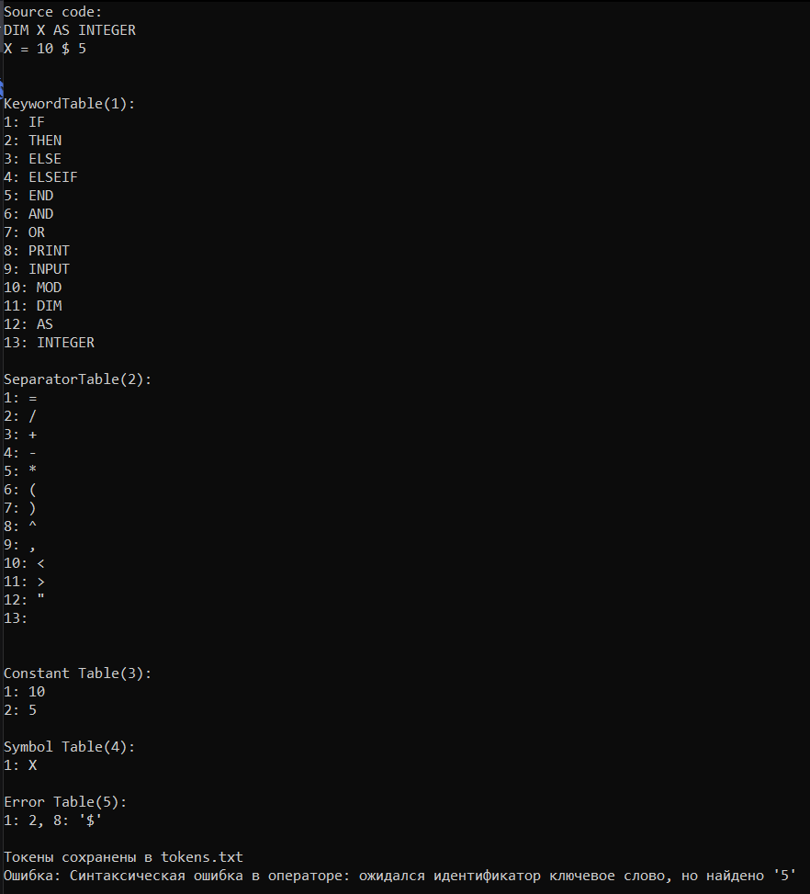
Рисунок 15-Диагностика лексической ошибки (недопустимый символ)
Лексический анализатор занёс информацию об ошибке в таблицу ошибок с указанием строки 2 и позиции 8. Последовательность токенов при этом сохранилась в файл, но на этапе синтаксического разбора, получив неизвестный токен, анализатор выдал сообщение о невозможности продолжить анализ.
На рисунке 16 показана реакция транслятора на синтаксическую ошибку — в программе пропущен оператор THEN в условном операторе.
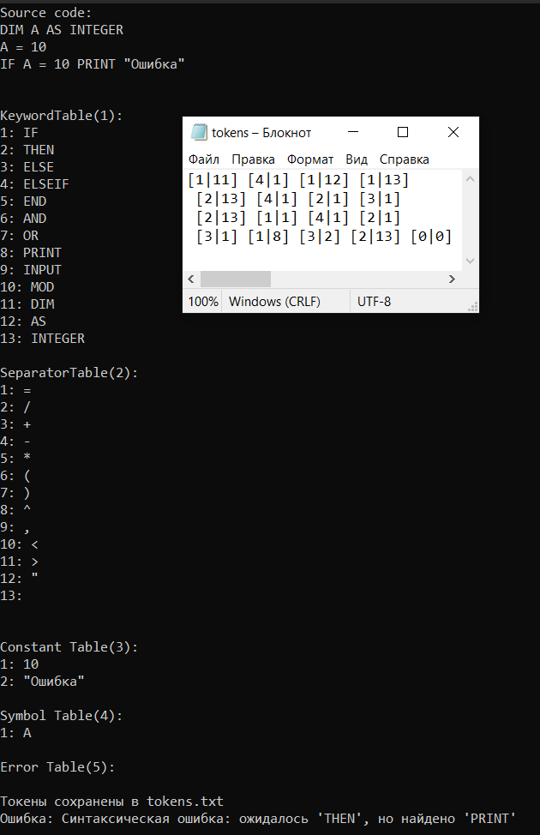
Рисунок 16-Диагностика синтаксической ошибки (пропущен THEN)
Синтаксический анализатор, распознавая условный оператор, обнаружил, что после логического выражения вместо ключевого слова THEN встретился оператор PRINT. Ошибка была диагностирована с указанием того, что ожидалось, и того, что было найдено. Таблица ошибок при этом пуста, так как лексических ошибок не было.
На рисунке 17 показана реакция транслятора на синтаксическую ошибку, связанную с отсутствием закрывающей скобки в арифметическом выражении.
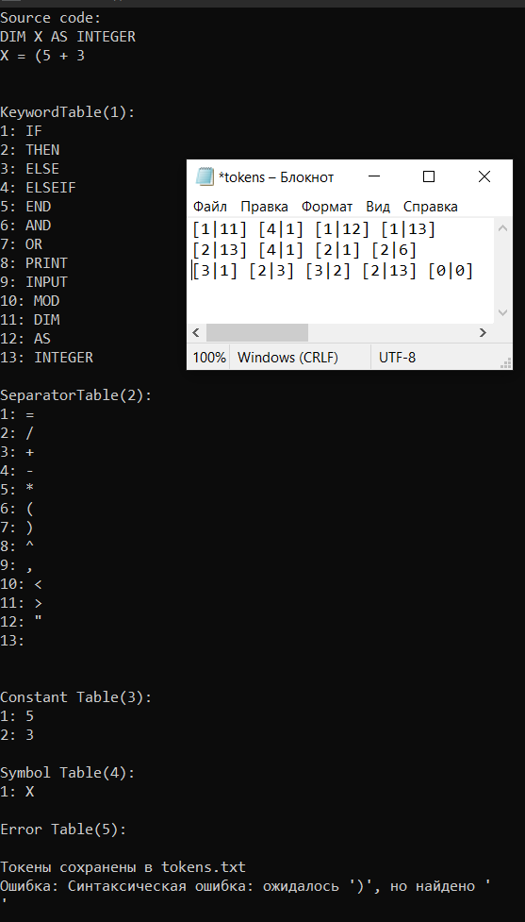
Рисунок 17-Диагностика синтаксической ошибки (незакрытая скобка)
Анализатор достиг конца файла, не найдя закрывающей скобки, и сообщил об ошибке.
На рисунке 18 показана реакция транслятора на семантическую ошибку — использование переменной, которая не была объявлена через DIM.
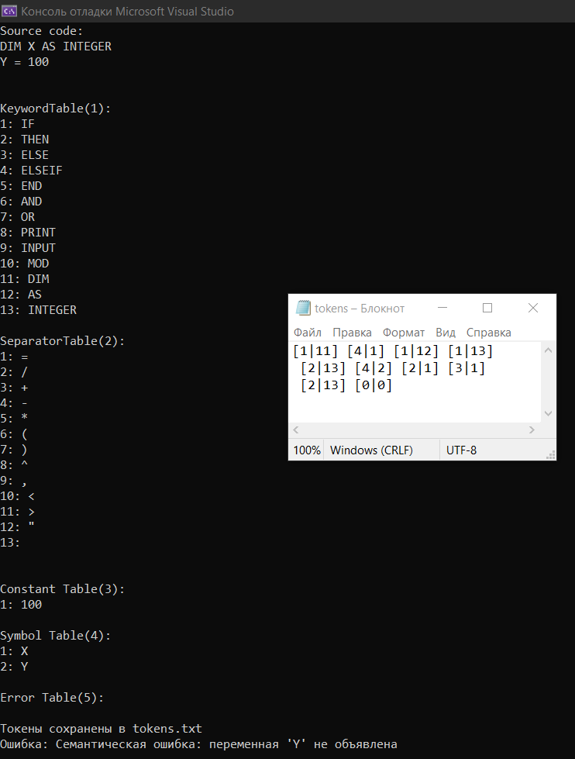
Рисунок 18-Диагностика семантической ошибки (необъявленная переменная)
При разборе оператора присваивания семантический анализатор проверил наличие переменной Y в таблице символов. Поскольку Y не была объявлена, была выдана ошибка и выполнение транслятора остановлено.
На рисунке 19 показана реакция транслятора на другую семантическую ошибку — повторное объявление одной и той же переменной.
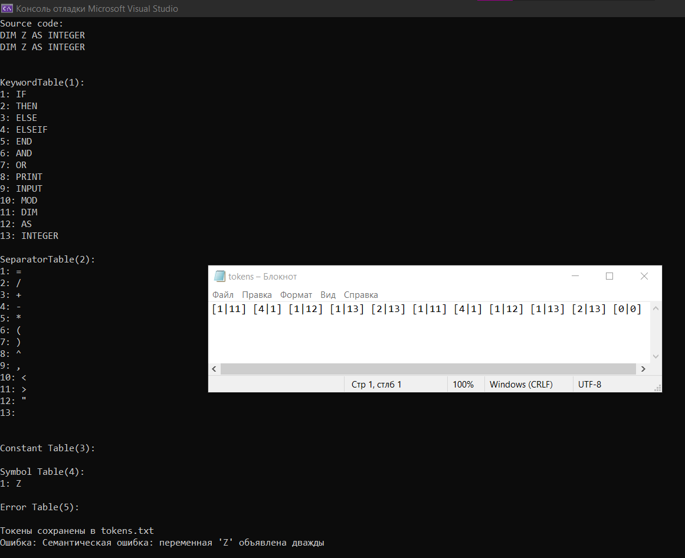
Рисунок 19-Диагностика семантической ошибки (повторное объявление)
При разборе второго оператора DIM анализатор обнаружил, что переменная Z уже присутствует в таблице символов, что является нарушением правил языка.
На рисунке 20 показана реакция транслятора на некорректный ввод данных пользователем во время выполнения программы. Интерпретатор должен быть устойчив к таким ситуациям и повторять запрос до получения корректного значения.
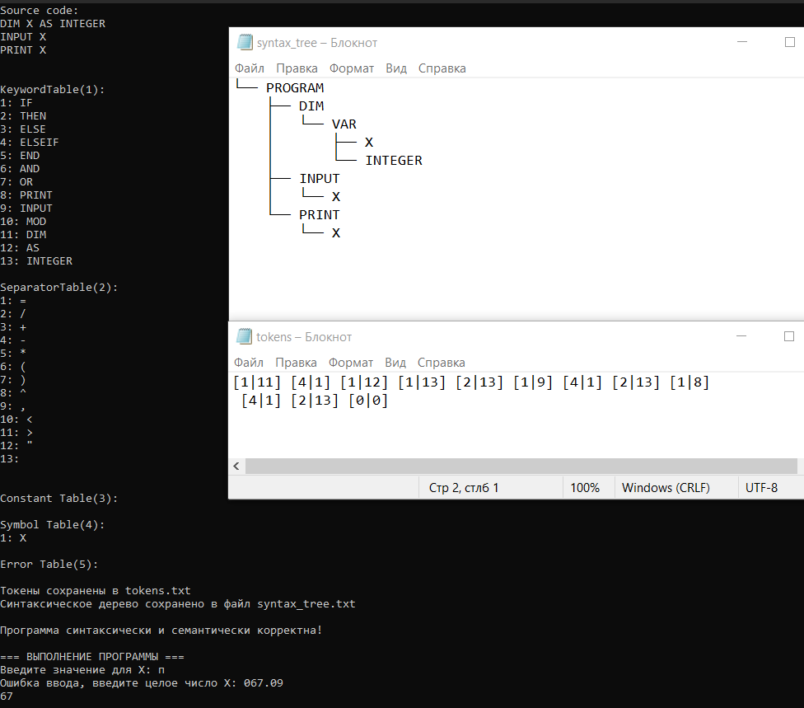
Рисунок 20-Обработка некорректного ввода пользователя
Интерпретатор распознал, что пользователь ввёл не число, очистил состояние потока ввода, вывел сообщение-подсказку и повторил запрос.
Лексический анализатор распознаёт идентификаторы как последовательности букв, цифр и символов подчёркивания, начинающиеся с буквы. Если имя переменной начинается с цифры, лексический анализатор классифицирует её как число, а не как идентификатор, что приводит к синтаксической ошибке на этапе разбора. На рисунке 21 показана реакция транслятора на попытку объявления некорректного идентификатора 1C.
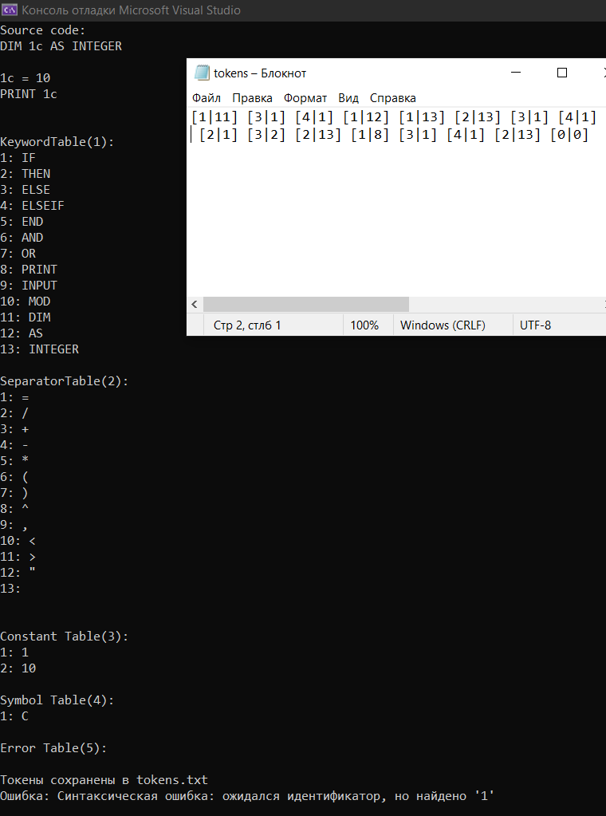
Рисунок 21-Диагностика ошибки в идентификаторе
При выполнении арифметических операций интерпретатор должен корректно обрабатывать ситуацию деления на ноль, чтобы избежать аварийного завершения программы. На рисунке 22 представлен пример программы, содержащей операцию деления на ноль, и реакция на неё интерпретатора.
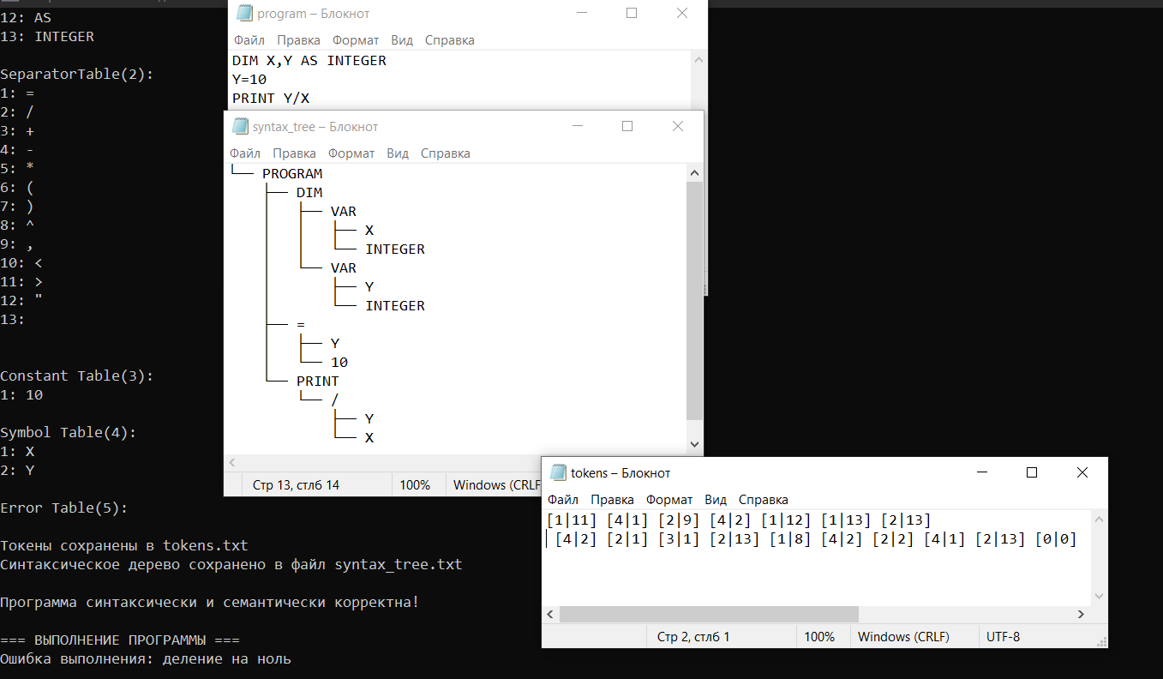
Рисунок 22-Диагностика ошибки деления на ноль
Кроме диагностики фатальных ошибок, транслятор также выявляет нефатальные нарушения, такие как объявление переменной, которая ни разу не используется в программе. На рисунке 23 показан пример такого предупреждения.
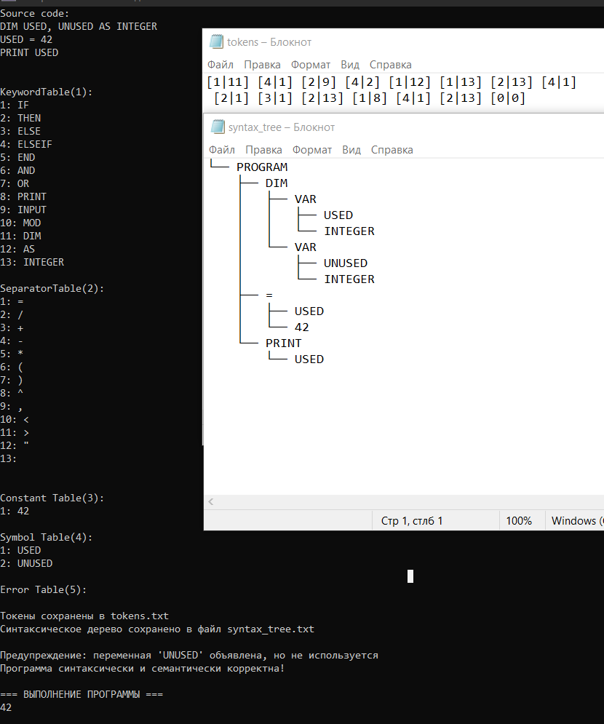
Рисунок 23-Предупреждение о неиспользуемой переменной
Семантический анализатор после завершения разбора проверил таблицу символов. Для переменной USED поле used равно 1 (использована), для UNUSED — 0 (объявлена, но не использована). Было выдано предупреждение, но выполнение программы не было остановлено, так как данное нарушение не является критическим.
Результаты всех проведённых тестов сведены в таблицу 8.
Таблица 8 – Результаты тестирования транслятора
№ | Тестовый сценарий | Ожидаемый результат | Фактический результат
1 | Корректная программа с объявлением переменных, вводом, арифметикой и выводом | Успешный лексический, синтаксический, семантический анализ; корректное выполнение | Анализ пройден, программа выполнена, результаты выведены (рисунки 6–10)
2 | Условный оператор IF (однострочная и многострочная форма) + MOD | Правильная проверка условия, выполнение нужной ветки | Условия обработаны верно, результат корректен (рисунки 11–12)
3 | Множественные пустые строки в программе | Пропуск пустых строк, корректный разбор операторов | Пустые строки игнорируются, программа выполняется (рисунок 13)
4 | Использование переменной до присваивания значения | Значение переменной = 0 (инициализация по умолчанию) | Переменная выводится как 0 (рисунок 14)
5 | Лексическая ошибка (недопустимый символ) | Сообщение об ошибке с указанием строки и позиции | Ошибка зафиксирована, транслятор остановлен (рисунок 15)
6 | Синтаксическая ошибка: пропущен THEN | Сообщение: ожидалось THEN, найдено ... | Диагностика выдана (рисунок 16)
7 | Синтаксическая ошибка: незакрытая скобка | Сообщение об ошибке до конца файла | Ошибка обнаружена (рисунок 17)
8 | Семантическая ошибка: использование необъявленной переменной | Сообщение: переменная не объявлена | Ошибка зафиксирована (рисунок 18)
9 | Семантическая ошибка: повторное объявление переменной | Сообщение: переменная объявлена дважды | Ошибка зафиксирована (рисунок 19)
10 | Ошибка выполнения: деление на ноль | Сообщение «деление на ноль», программа остановлена | Ошибка перехвачена, сообщение выведено (рисунок 22)
11 | Некорректный ввод пользователя (не число) в INPUT | Повтор запроса до ввода целого числа | Интерпретатор повторяет запрос (рисунок 20)
12 | Идентификатор, начинающийся с цифры | Лексическая или синтаксическая ошибка | Ошибка диагностирована (рисунок 21)
13 | Объявленная, но не использованная переменная | Предупреждение, программа выполняется | Предупреждение выведено (рисунок 23)

ЗАКЛЮЧЕНИЕ
В ходе выполнения курсовой работы был разработан транслятор для ограниченного подмножества языка BASIC на языке C++, реализующий полный цикл обработки исходного кода: от лексического и синтаксического анализа до семантической проверки и интерпретации программы. В процессе работы были рассмотрены основные принципы построения трансляторов и практически реализованы ключевые этапы обработки, включая разработку лексического анализатора, синтаксического разбора и механизмов контроля корректности программы. Созданный интерпретатор поддерживает основные конструкции языка, обеспечивает корректное выполнение программ и обработку ошибок с выдачей понятных диагностических сообщений. Дополнительно предусмотрено сохранение промежуточных результатов анализа. Таким образом, поставленная цель достигнута, а разработанное решение представляет собой работоспособную основу, которую можно развивать и расширять за счёт добавления новых возможностей языка и усложнения обрабатываемых данных.

БИБЛИОГРАФИЧЕСКИЙ СПИСОК
- LL синтаксический анализатор [Электронный ресурс]. URL: https://en.wikipedia.org/wiki/LL_parser (Дата обращения 12.11.2025)
- Semantic Analysis in Compiler Design [Электронный ресурс]. URL: https://www.geeksforgeeks.org/compiler-design/semantic-analysis-in-compiler-design/ (Дата обращения 29.03.2026)
- Грис, Д. Конструирование компиляторов для цифровых вычислительных машин : пер. с англ. / под ред. Ю.М. Баяковского, В.С. Штаркмана. - М. : Мир, 1975. - 544 с. : ил. - Список лит.: с. 522-532. - Указ. имен. и предм.: с. 533-539. - Б. ц. - Текст : непосредственный. Пер. изд.: Compiler construction for digital computers / David Gries (Дата обращения 03.03.2026)
- Написать Интерпретатор Программного Языка(собственного) [Электронный ресурс]. URL: https://www.cyberforum.ru/cpp-beginners/thread412635.html (Дата обращения 23.04.2026)
- Основы языка BASIC: Простой старт в программировании [Электронный ресурс]. URL: https://itcodik.com/article/osnovy-basic-dlya-nachinayushchih-vvedenie-i-primery (Дата обращения 03.10.2025)
- Разработка синтаксического анализатора методом рекурсивного спуска [Электронный ресурс]. URL: https://studfile.net/preview/3072356/page:4/ (Дата обращения 12.11.2025)
- Язык программирования Basic. Учимся программировать! Конспекты школьника [Электронный ресурс]. URL: https://www.uroki.net/klyaksa/image/Jazyk_programmirovanija_Basic.pdf (Дата обращения 05.10.2025)

ПРИЛОЖЕНИЯ

Приложение А

Листинг 1-Функция main (точка входа)

int main() {
//setlocale(LC_ALL, "Russian");
string filename = "program.txt";
string code = readFile(filename);
if (!code.empty()) {
cout << "Source code:\n" << code << endl;
lex_analyze(code);
cout << "\nKeywordTable(1):" << endl;
for (const auto& entry : keywordTable) {
cout << entry.first << ": " << entry.second << endl;
}
cout << "\nSeparatorTable(2):" << endl;
for (const auto& entry : separatorTable) {
cout << entry.first << ": " << entry.second << endl;
}
cout << "\nConstant Table(3):" << endl;
for (const auto& entry : constantTable) {
cout << entry.first << ": " << entry.second << endl;
}
cout << "\nSymbol Table(4):" << endl;
for (const auto& entry : symbolTable) {
cout << entry.id << ": " << entry.name << endl;
}
cout << "\nError Table(5):" << endl;
for (const auto& entry : errorTable) {
cout << entry.num << ": " << entry.line << ", " << entry.col << ": '";
cout << entry.sym << "'" << endl;
}
//cout << "\nToken Sequence:" << endl;
//for (const auto& p : tokenSequence) {
// cout << "[" << p.first << "|" << p.second << "] ";
//}
//cout << endl;
saveTokenSequence(tokenSequence);
if (!tokenSequence.empty()) {
syntax_analyze();
}
}
return 0;
}

Листинг 2-Лексический анализатор
char CH; //текущий символ
string A = ""; //строка для накопления лексемы
//таблица ключевых слов(1)
vector<pair<int, string>> keywordTable = {
{1, "IF"}, {2, "THEN"}, {3, "ELSE"}, {4, "ELSEIF"}, {5, "END"},
{6, "AND"}, {7, "OR"}, {8, "PRINT"}, {9, "INPUT"}, {10, "MOD"},
{11, "DIM"}, {12, "AS"}, {13, "INTEGER"}
};
//таблица разделителей(2)
vector<pair<int, string>> separatorTable = {
{1, "="}, {2, "/"}, {3, "+"}, {4, "-"}, {5, "*"},
{6, "("}, {7, ")"}, {8, "^"}, {9, ","}, {10, "<"}, {11, ">"}, {12, "\""}, {13, "\n"}
};
//таблица констант(3)
vector<pair<int, string>> constantTable;
//таблица символьных имен(4)
struct SymbolEntry {
int id;
string name;
int used;
};
vector<SymbolEntry> symbolTable;
//таблица ошибок(5)
struct ErrorEntry {
int num;
int line;
int col;
char sym;
};
vector<ErrorEntry> errorTable;
//токены
vector<pair<int, int>> tokenSequence;
//Функции проверки
bool isDigit(char c) { return c >= '0' && c <= '9'; }
bool isLetter(char c) { return (c >= 'a' && c <= 'z') || (c >= 'A' && c <= 'Z'); }
bool isSpace(char c) { return c == ' ' || c == '\t' || c == '\r'; }
//Сохранение токенов в файл
void saveTokenSequence(const vector<pair<int, int>>& tokenSequence, const string& filename = "tokens.txt") {
ofstream outFile(filename);
if (outFile.is_open()) {
for (const auto& p : tokenSequence) {
outFile << "[" << p.first << "|" << p.second << "] ";
}
outFile.close();
cout << "\nТокены сохранены в " << filename << "" << endl;
}
else {
cout << "\nError to save '" << filename << "'" << endl;
}
}

//Получение следующего символа с преобразованием букв в верхний регистр
void nextChar(const string& input, int& pos, bool inComment = false) {
if (pos < (int)input.length()) {
CH = input[pos++];
if (!inComment && isLetter(CH)) {
CH = toupper(CH);
}
}
else {
CH = '\0';
}
}
//Получение класса символа
int getCharClass(char c) {
if (isSpace(c)) return 0;
if (isDigit(c)) return -1;
if (isLetter(c)) return -2;
if (c == '_') return -3;
string s(1, c);
for (const auto& entry : separatorTable) {
if (entry.second == s) {
return entry.first;
}
}
return -4;
}
//Найти или создать константу
int getTableId(vector<pair<int, string>>& table, const string& s) {
for (const auto& entry : table) {
if (entry.second == s) {
return entry.first;
}
}
int id = (int)table.size() + 1;
table.push_back({ id, s });
return id;
}
int getTableId(vector<SymbolEntry>& table, const string& s) {
for (const auto& entry : table) {
if (entry.name == s) {
return entry.id;
}
}
int id = (int)table.size() + 1;
table.push_back({ id, s, -1 });
return id;
}
//Проверка на ключ слово
int getKeywordId(const string& symbol) {
for (const auto& entry : keywordTable) {
if (entry.second == symbol) {
return entry.first;
}
}
return 0;
}

//--------------Лексический анализатор---------------------
void lex_analyze(const string& input) {
int pos = 0;
int currentLine = 1;
int currentCol = 1;
nextChar(input, pos);
while (CH != '\0') {
A = "";
int charClass = getCharClass(CH);
// если пробел или таб (но не перенос строки)
if (charClass == 0) {
currentCol++;
nextChar(input, pos);
}
// если перенос строки - обрабатываем отдельно
else if (charClass == 13) {
// (не в начале программы и не после другого переноса)
if (!tokenSequence.empty() && !(tokenSequence.back().first == 2 && tokenSequence.back().second == 13)) {
tokenSequence.push_back({ 2, 13 });
}
currentLine++;
currentCol = 1;
nextChar(input, pos);
}
//если число
else if (charClass == -1) {
while (charClass == -1) {
A += CH;
currentCol++;
nextChar(input, pos);
charClass = getCharClass(CH);
}
int const_id = getTableId(constantTable, A);
tokenSequence.push_back({ 3, const_id });
}
//если буква, а после нее буква, цифра, _
else if (charClass == -2) {
while (charClass == -2 || charClass == -1 || charClass == -3) {
A += CH;
currentCol++;
nextChar(input, pos);
charClass = getCharClass(CH);
}
//если то что собралось это ключевое слово
int kw_id = getKeywordId(A);
if (kw_id != 0) {
tokenSequence.push_back({ 1, kw_id });
}
else {
int sym_id = getTableId(symbolTable, A);
tokenSequence.push_back({ 4, sym_id });
}
}
//если "
else if (charClass == 12) {
nextChar(input, pos, true);
A = "\"";
charClass = getCharClass(CH);
while (charClass != 12 && CH != '\0') {
A += CH;
currentCol++;
nextChar(input, pos, true);
charClass = getCharClass(CH);
}
if (charClass == 12) {
A += CH;
currentCol++;
nextChar(input, pos, false);
}
int const_id = getTableId(constantTable, A);
tokenSequence.push_back({ 3, const_id });
}
//если остальные разделители
else if (charClass > 0 && charClass != 13) {
currentCol++;
nextChar(input, pos);
tokenSequence.push_back({ 2, charClass });
}
//ERROR
else {
int serial = (int)errorTable.size() + 1;
errorTable.push_back({ serial, currentLine, currentCol, CH });
currentCol++;
nextChar(input, pos);
}
}
// Явный маркер конца входа — токен '#'
tokenSequence.push_back({ 0, 0 });
}

Листинг 3-Синтаксический и семантический анализатор
//Чтение токенов из файла
string readFile(const string& filename) {
ifstream file(filename);
string content, line;
if (!file.is_open()) {
cout << "Error to open " << filename << endl;
return "";
}
while (getline(file, line)) {
content += line + "\n";
}
return content;
}
//--------------Синтаксический анализатор------------------------------
int findSymbol(const string& name) {
for (size_t i = 0; i < symbolTable.size(); i++) {
if (symbolTable[i].name == name) {
return i;
}
}
return -1;
}
class TreeNode {
public:
string value;
vector<TreeNode*> children;
TreeNode(string val) {
value = val;
}
// Метод для добавления нескольких детей сразу
void addChildren(const vector<TreeNode*>& newChildren) {
for (auto child : newChildren) {
if (child != nullptr) {
children.push_back(child);
}
}
}
//Открывает файл и запускает рекурсивный обход дерева
void saveToFile(const string& filename) {
ofstream outFile(filename);
if (outFile.is_open()) {
saveToFileRecursive(outFile, this, "", true);
outFile.close();
cout << "Синтаксическое дерево сохранено в файл " << filename << "\n " << endl;
}
else {
cout << "Ошибка сохранения в файл " << filename << endl;
}
}
//Рекурсивно обходит дерево и записывает каждый узел
void saveToFileRecursive(ofstream& outFile, TreeNode* node, string prefix, bool isLast) {
if (!node) return;
outFile << prefix << (isLast ? "└── " : "├── ") << node->value << endl;
for (size_t i = 0; i < node->children.size(); i++) {
saveToFileRecursive(outFile, node->children[i], prefix + (isLast ? " " : "│ "), i == node->children.size() - 1);
}
}
// Метод для создания узла с готовыми детьми
static TreeNode* createNode(string value, const vector<TreeNode*>& children = {}) {
TreeNode* node = new TreeNode(value);
node->addChildren(children);
return node;
}
};
class SyntaxAnalyzer {
private:
vector<pair<int, int>> tokens;
int currentPos;
pair<int, int> currentToken;
TreeNode* syntaxTree;
// Функция перехода к следующему токену
void nextToken() {
if (currentPos < (int)tokens.size()) {
currentToken = tokens[currentPos++];
}
else {
currentToken = { 0, 0 }; // Конец входных данных
}
}
// Функция проверки соответствия текущего токена ожидаемому
void match(int expectedType, int expectedValue = -1) {
if (currentToken.first == expectedType &&
(expectedValue == -1 || currentToken.second == expectedValue)) {
nextToken();
}
else {
string expected = expectedValue == -1 ?
"type " + to_string(expectedType) :
getTokenValue({ expectedType, expectedValue });
string actual = getTokenValue(currentToken);
throw runtime_error("Синтаксическая ошибка: ожидалось '" + expected + "', но найдено '" + actual + "'");
}
}
// Функция проверки типа и значения токена
bool checkToken(int type, int value = -1) {
if (currentToken.first == type &&
(value == -1 || currentToken.second == value)) {
return true;
}
return false;
}
// Функция получения строкового представления токена
string getTokenValue(pair<int, int> token) {
if (token.first == 1) { // ключевое слово
for (const auto& entry : keywordTable) {
if (entry.first == token.second) {
return entry.second;
}
}
}
else if (token.first == 2) { // разделитель
for (const auto& entry : separatorTable) {
if (entry.first == token.second) {
return entry.second;
}
}
}
else if (token.first == 3) { // константа
for (const auto& entry : constantTable) {
if (entry.first == token.second) {
return entry.second;
}
}
}
else if (token.first == 4) { // идентификатор
for (const auto& entry : symbolTable) {
if (entry.id == token.second) {
return entry.name;
}
}
}
else if (token.first == 0 && token.second == 0) {
return "#"; // конец входа
}
return "НЕИЗВЕСТНО";
}

public:
SyntaxAnalyzer(const vector<pair<int, int>>& tokenSeq) : tokens(tokenSeq), currentPos(0), syntaxTree(nullptr) {
nextToken();
}
TreeNode* getSyntaxTree() {
return syntaxTree;
}
// Функция для красивого вывода дерева
void printTree(TreeNode* node, string prefix = "", bool isLast = true) {
if (node != nullptr) {
cout << prefix;
cout << (isLast ? "└── " : "├── ");
cout << node->value << endl;
for (size_t i = 0; i < node->children.size(); i++) {
bool lastChild = (i == node->children.size() - 1);
printTree(node->children[i], prefix + (isLast ? " " : "│ "), lastChild);
}
}
}
// <программа> ::= <строка> { <перенос_строки> <строка> }
void parseProgram() {
syntaxTree = TreeNode::createNode("PROGRAM");
// Парсим все строки до конца входных данных
while (!checkToken(0, 0)) {
// Пропускаем пустые строки
while (checkToken(2, 13)) {
match(2, 13);
}
// Если после пропуска пустых строк достигли конца - выходим
if (checkToken(0, 0)) {
break;
}
TreeNode* line = parseLine();
if (line != nullptr) {
syntaxTree->addChildren({ line });
}
// После каждой строки может быть перенос
if (checkToken(2, 13)) {
match(2, 13);
}
}
}
TreeNode* parseLine() {
if (checkToken(0, 0)) {
return nullptr; // Конец
}
// Пропускаем пустые строки
while (checkToken(2, 13)) {
match(2, 13);
}
if (checkToken(0, 0)) {
return nullptr;
}
return parseOperator();
}
private:
// <оператор> ::= <оператор_присваивания> | <оператор_вывода> | ...
TreeNode* parseOperator() {
if (checkToken(4)) { // Идентификатор - оператор присваивания
return parseAssignmentOperator();
}
else if (checkToken(1, 8)) { // PRINT
return parseOutputOperator();
}
else if (checkToken(1, 9)) { // INPUT
return parseInputOperator();
}
else if (checkToken(1, 11)) { // DIM
return parseDeclarationOperator();
}
else if (checkToken(1, 1)) { // IF
return parseConditionalOperator();
}
else {
string actual = getTokenValue(currentToken);
throw runtime_error("Синтаксическая ошибка в операторе: ожидался идентификатор ключевое слово, но найдено '" + actual + "'");
}
}
// <условный_оператор> ::= IF <логическое_выражение> THEN <оператор> [ ELSE <оператор> ]
// | IF <логическое_выражение> THEN <перенос_строки> {<оператор>}
// { ELSEIF <логическое_выражение> THEN <перенос_строки> <операторы> }
// [ ELSE <перенос_строки> <операторы> ] END IF
TreeNode* parseConditionalOperator() {
match(1, 1); // IF
TreeNode* condition = parseLogicalExpression();
match(1, 2); // THEN
// Проверяем, это однострочный или многострочный IF
if (checkToken(2, 13)) { // Перенос строки - многострочный IF
return parseMultilineIf(condition);
}
else {
return parseSingleLineIf(condition);
}
}
// Однострочный IF: IF ... THEN оператор [ ELSE оператор ]
TreeNode* parseSingleLineIf(TreeNode* condition) {
vector<TreeNode*> thenBranch;
thenBranch.push_back(parseOperator()); // Один оператор после THEN
vector<TreeNode*> elseBranch;
// Проверяем наличие ELSE
if (checkToken(1, 3)) { // ELSE
match(1, 3);
elseBranch.push_back(parseOperator()); // Один оператор после ELSE
}
// Создаем узел для однострочного IF
vector<TreeNode*> ifChildren;
ifChildren.push_back(condition);
ifChildren.push_back(TreeNode::createNode("THEN_BLOCK", thenBranch));

if (!elseBranch.empty()) {
ifChildren.push_back(TreeNode::createNode("ELSE_BLOCK", elseBranch));
}
return TreeNode::createNode("IF_SINGLE", ifChildren);
}

// Многострочный IF: IF ... THEN <перенос> операторы... END IF
TreeNode* parseMultilineIf(TreeNode* condition) {
match(2, 13); // Первая строка после THEN
vector<TreeNode*> thenBranch;
// Обрабатываем строки в THEN блоке до ELSEIF, ELSE или END IF
while (true) {
// Пропускаем пустые строки
while (checkToken(2, 13)) {
match(2, 13);
}
// Проверяем, не начинается ли следующая строка с ELSEIF, ELSE или END IF
if (checkToken(1, 4) || checkToken(1, 3) || checkToken(1, 5)) {
break;
}
// Если достигли конца файла
if (checkToken(0, 0)) {
break;
}
// Если строка не пустая, оператор
thenBranch.push_back(parseOperator());
// После оператора может быть перенос строки
if (checkToken(2, 13)) {
match(2, 13);
}
}
vector<TreeNode*> elseifBranches;
vector<TreeNode*> elseBranch;
// Обрабатываем блоки ELSEIF
while (checkToken(1, 4)) { // ELSEIF
match(1, 4); // ELSEIF

TreeNode* elseifCondition = parseLogicalExpression();
match(1, 2); // THEN

// Обязательный перенос строки после THEN в многострочном IF
if (!checkToken(2, 13)) {
throw runtime_error("Синтаксическая ошибка: ожидался перенос строки после THEN в многострочном IF");
}
match(2, 13);
vector<TreeNode*> elseifThenBranch;
// Обрабатываем строки в ELSEIF блоке
while (true) {
// Пропускаем пустые строки
while (checkToken(2, 13)) {
match(2, 13);
}
// Проверяем, не начинается ли следующая строка с ELSEIF, ELSE или END IF
if (checkToken(1, 4) || checkToken(1, 3) || checkToken(1, 5)) {
break;
}
// Если достигли конца файла
if (checkToken(0, 0)) {
break;
}
// Если строка не пустая, оператор
elseifThenBranch.push_back(parseOperator());
// После оператора может быть перенос строки
if (checkToken(2, 13)) {
match(2, 13);
}
}
if (!elseifThenBranch.empty()) {
elseifBranches.push_back(TreeNode::createNode("ELSEIF_BRANCH", {
elseifCondition,
TreeNode::createNode("THEN_BLOCK", elseifThenBranch)
}));
}
}
// Обрабатываем блок ELSE (если есть)
if (checkToken(1, 3)) { // ELSE
match(1, 3); // ELSE
// Обязательный перенос строки после ELSE в многострочном IF
if (!checkToken(2, 13)) {
throw runtime_error("Синтаксическая ошибка: ожидался перенос строки после ELSE в многострочном IF");
}
match(2, 13);
// Обрабатываем строки в ELSE блоке
while (true) {
// Пропускаем пустые строки
while (checkToken(2, 13)) {
match(2, 13);
}
// Проверяем, не начинается ли следующая строка с END IF
if (checkToken(1, 5)) {
break;
}
// Если достигли конца файла
if (checkToken(0, 0)) {
break;
}
// Если строка не пустая, парсим оператор
elseBranch.push_back(parseOperator());
// После оператора может быть перенос строки
if (checkToken(2, 13)) {
match(2, 13);
}
}
}
match(1, 5); // END
match(1, 1); // IF
// Пропускаем перенос строки после END IF
if (checkToken(2, 13)) {
match(2, 13);
}
// Создаем узел условного оператора
vector<TreeNode*> ifChildren;
ifChildren.push_back(condition);
if (!thenBranch.empty()) {
ifChildren.push_back(TreeNode::createNode("THEN_BLOCK", thenBranch));
}
else {
ifChildren.push_back(TreeNode::createNode("THEN_BLOCK", {}));
}
for (auto elseif : elseifBranches) {
ifChildren.push_back(elseif);
}
if (!elseBranch.empty()) {
ifChildren.push_back(TreeNode::createNode("ELSE_BLOCK", elseBranch));
}
return TreeNode::createNode("IF_MULTILINE", ifChildren);
}
// <логическое_выражение> ::= <логическое_выражение_или>
TreeNode* parseLogicalExpression() {
return parseLogicalOr();
}
// <логическое_выражение_или> ::= <логическое_выражение_и> { OR <логическое_выражение_и> }
TreeNode* parseLogicalOr() {
TreeNode* left = parseLogicalAnd();
while (checkToken(1, 7)) { // OR
string op = getTokenValue(currentToken);
match(1, 7);
TreeNode* right = parseLogicalAnd();
left = TreeNode::createNode(op, { left, right });
}
return left;
}
// <логическое_выражение_и> ::= <логическое_выражение_сравнение> { AND <логическое_выражение_сравнение> }
TreeNode* parseLogicalAnd() {
TreeNode* left = parseLogicalComparison();
while (checkToken(1, 6)) { // AND
string op = getTokenValue(currentToken);
match(1, 6);
TreeNode* right = parseLogicalComparison();
left = TreeNode::createNode(op, { left, right });
}
return left;
}
TreeNode* parseLogicalComparison() {
TreeNode* left = parseLogicalFactor();
// Проверяем наличие оператора сравнения
if (checkToken(2, 10) || checkToken(2, 11) || checkToken(2, 1)) {
string op = getTokenValue(currentToken);
match(currentToken.first, currentToken.second);
// <=, >=, <>
if ((op == "<" || op == ">") && checkToken(2, 1)) { // <=, >=
op += getTokenValue(currentToken);
match(2, 1);
}
else if (op == "<" && checkToken(2, 11)) { // <>
op += getTokenValue(currentToken);
match(2, 11);
}
TreeNode* right = parseLogicalFactor();
// Если оператор =, создаем узел ==, иначе используем сам оператор
if (op == "=") {
return TreeNode::createNode("==", { left, right });
}
else {
return TreeNode::createNode(op, { left, right });
}
}
return left;
}
// <логический_фактор> ::= ( <логическое_выражение> ) | <выражение>
TreeNode* parseLogicalFactor() {
if (checkToken(2, 6)) { // '('
match(2, 6);
TreeNode* node = parseLogicalExpression(); // выражение внутри скобок
match(2, 7); // ')'
return node;
}
else {
// Если нет скобок, обычное выражение
return parseExpression();
}
}
// <оператор_объявления> ::= DIM <идентификатор> { , <идентификатор> } AS <тип>
TreeNode* parseDeclarationOperator() {
match(1, 11); // DIM
vector<TreeNode*> declarations;
vector<string> identifiers;
if (!checkToken(4)) {
string actual = getTokenValue(currentToken);
throw runtime_error("Синтаксическая ошибка: ожидался идентификатор, но найдено '" + actual + "'");
}
string firstId = getTokenValue(currentToken);
int idx = findSymbol(firstId);
// Проверяем, не объявлена ли уже
if (symbolTable[idx].used != -1) {
throw runtime_error("Семантическая ошибка: переменная '" + firstId + "' объявлена дважды");
}
// Объявляем: used = 0 (объявлена, но не использована)
symbolTable[idx].used = 0;
identifiers.push_back(firstId);
match(4);

while (checkToken(2, 9)) { // запятая
match(2, 9);
string nextId = getTokenValue(currentToken);
idx = findSymbol(nextId);
if (symbolTable[idx].used != -1) {
throw runtime_error("Семантическая ошибка: переменная '" + nextId + "' объявлена дважды");
}
symbolTable[idx].used = 0;
identifiers.push_back(nextId);
match(4);
}
match(1, 12); // AS
TreeNode* typeNode = parseType();
for (const auto& identifier : identifiers) {
declarations.push_back(TreeNode::createNode("VAR", { new TreeNode(identifier), typeNode }));
}
return TreeNode::createNode("DIM", declarations);
}
// <тип> ::= INTEGER
TreeNode* parseType() {
if (checkToken(1, 13)) { // INTEGER
TreeNode* node = new TreeNode("INTEGER");
match(1, 13);
return node;
}
else {
string actual = getTokenValue(currentToken);
throw runtime_error("Синтаксическая ошибка в типе: ожидался INTEGER, но найдено '" + actual + "'");
}
}
// <оператор_присваивания> ::= <идентификатор> = <выражение>
TreeNode* parseAssignmentOperator() {
string identifier = getTokenValue(currentToken);
// СЕМАНТИЧЕСКАЯ ПРОВЕРКА
int idx = findSymbol(identifier);
if (idx == -1) {
throw runtime_error("Семантическая ошибка: переменная '" + identifier + "' не объявлена");
}
if (symbolTable[idx].used == -1) {
throw runtime_error("Семантическая ошибка: переменная '" + identifier + "' не объявлена");
}
// used может быть 0 или 1, ставим 1 (использована)
symbolTable[idx].used = 1;
match(4); // Идентификатор
match(2, 1); // '='
TreeNode* expression = parseExpression();
return TreeNode::createNode("=", { new TreeNode(identifier), expression });
}
// <оператор_вывода> ::= PRINT <выражение_печати> { , <выражение_печати> }
TreeNode* parseOutputOperator() {
match(1, 8); // PRINT
vector<TreeNode*> expressions;
expressions.push_back(parsePrintExpression());
while (checkToken(2, 9)) { // запятая
match(2, 9);
expressions.push_back(parsePrintExpression());
}
return TreeNode::createNode("PRINT", expressions);
}
// <выражение_печати> ::= <строка> | <выражение>
TreeNode* parsePrintExpression() {
if (checkToken(3)) {
string value = getTokenValue(currentToken);
if (value[0] == '\"') {
//строка - обрабатываем отдельно
TreeNode* node = new TreeNode(value);
match(3);
return node;
}
}
// Все остальное - выражение
return parseExpression();
}
// <оператор_ввода> ::= INPUT <идентификатор>
TreeNode* parseInputOperator() {
match(1, 9); // INPUT
string identifier = getTokenValue(currentToken);
int idx = findSymbol(identifier);
if (idx == -1) {
throw runtime_error("Семантическая ошибка: переменная '" + identifier + "' не объявлена");
}
if (symbolTable[idx].used == -1) {
throw runtime_error("Семантическая ошибка: переменная '" + identifier + "' не объявлена");
}
symbolTable[idx].used = 1;
match(4); // Идентификатор
return TreeNode::createNode("INPUT", { new TreeNode(identifier) });
}
// <выражение> ::= <терм> { (+ | -) <терм> }
TreeNode* parseExpression() {
vector<TreeNode*> nodes;
vector<string> operators;
// Первый терм
nodes.push_back(parseTerm());
// Собираем все операторы и термы
while (checkToken(2, 3) || checkToken(2, 4)) {
operators.push_back(getTokenValue(currentToken));
match(currentToken.first, currentToken.second);
nodes.push_back(parseTerm());
}
// Строим лево-ассоциативное дерево
TreeNode* result = nodes[0];
for (size_t i = 0; i < operators.size(); i++) {
result = TreeNode::createNode(operators[i], { result, nodes[i + 1] });
}
return result;
}
// <терм> ::= <фактор> { (* | / | MOD) <фактор> }
TreeNode* parseTerm() {
vector<TreeNode*> nodes;
vector<string> operators;
// Первый фактор
nodes.push_back(parseFactor());
// Собираем все операторы и факторы
while (checkToken(2, 5) || checkToken(2, 2) || checkToken(1, 10)) {
operators.push_back(getTokenValue(currentToken));
match(currentToken.first, currentToken.second);
nodes.push_back(parseFactor());
}
// Строим лево-ассоциативное дерево
TreeNode* result = nodes[0];
for (size_t i = 0; i < operators.size(); i++) {
result = TreeNode::createNode(operators[i], { result, nodes[i + 1] });
}
return result;
}
// <фактор> ::= <степень> { ^ <степень> }
TreeNode* parseFactor() {
return parseExponent();
}
// <степень> ::= <первичное_выражение> { ^ <первичное_выражение> }
TreeNode* parseExponent() {
vector<TreeNode*> nodes;
vector<string> operators;
// Первое первичное выражение
nodes.push_back(parsePrimary());
// Собираем все операторы ^ и первичные выражения
while (checkToken(2, 8)) {
operators.push_back(getTokenValue(currentToken));
match(2, 8);
nodes.push_back(parsePrimary());
}
// Строим право-ассоциативное дерево для степени
TreeNode* result = nodes.back();
for (int i = (int)operators.size() - 1; i >= 0; i--) {
result = TreeNode::createNode(operators[i], { nodes[i], result });
}

return result;
}
// <первичное_выражение> ::= [ - ] ( <число> | <идентификатор> | ( <выражение> ) )
TreeNode* parsePrimary() {
// Проверяем наличие унарного минуса
int isNegative = 0;
if (checkToken(2, 4)) { // только унарный минус
match(2, 4);
isNegative = 1;
}
if (checkToken(2, 3)) { // если встретили унарный плюс
match(2, 3);
return parsePrimary();
}
TreeNode* node = nullptr;
if (checkToken(3)) { // число
string value = getTokenValue(currentToken);
node = new TreeNode(value);
match(3);
//после числа не должен идти идентификатор без оператора
if (checkToken(4)) {
string nextValue = getTokenValue(currentToken);
string actual = getTokenValue(currentToken);
throw runtime_error("Синтаксическая ошибка: ожидался оператор (+, -, *, /, ^, MOD, AND, OR, =, <, >, <=, >=, <>), но найдено '" + actual + "'");
}
}
else if (checkToken(4)) { // идентификатор
string value = getTokenValue(currentToken);
int idx = findSymbol(value);
if (idx == -1) {
throw runtime_error("Семантическая ошибка: переменная '" + value + "' не объявлена");
}
if (symbolTable[idx].used == -1) {
throw runtime_error("Семантическая ошибка: переменная '" + value + "' не объявлена");
}
symbolTable[idx].used = 1;
node = new TreeNode(value);
match(4);
// после идентификатора не должен идти другой идентификатор или число без оператора
if (checkToken(4) || checkToken(3)) {
string nextValue = getTokenValue(currentToken);
string actual = getTokenValue(currentToken);
throw runtime_error("Синтаксическая ошибка: ожидался оператор (+, -, *, /, ^, MOD, AND, OR, =, <, >, <=, >=, <>), но найдено '" + actual + "'");
}
}
else if (checkToken(2, 6)) {
match(2, 6);
node = parseExpression();
match(2, 7);
}
else {
string actual = getTokenValue(currentToken);
throw runtime_error("Синтаксическая ошибка в первичном выражении: ожидалось число, идентификатор или '(', но найдено '" + actual + "'");
}
// Применяем унарный минус если был
if (isNegative != 0) {
node = TreeNode::createNode("-", { node });
}
return node;
}
};
void syntax_analyze() {
try {
SyntaxAnalyzer analyzer(tokenSequence);
analyzer.parseProgram();
//cout << "\n=== СИНТАКСИЧЕСКОЕ ДЕРЕВО ===" << endl;
//analyzer.printTree(analyzer.getSyntaxTree());
analyzer.getSyntaxTree()->saveToFile("syntax_tree.txt");
for (const auto& entry : symbolTable) {
if (entry.used == 0) {
cout << "Предупреждение: переменная '" << entry.name
<< "' объявлена, но не используется" << endl;
}
}
cout << "Программа синтаксически и семантически корректна!" << endl;
Interpreter interpreter(analyzer.getSyntaxTree());
interpreter.run();
}
catch (const exception& e) {
cout << "Ошибка: " << e.what() << endl;
}
}

Листинг 4-Интерпретатор
class Interpreter {
private:
vector<pair<string, int>> variables;
TreeNode* syntaxTree;
// функция для поиска переменной в векторе
int findVariable(const string& name) {
for (size_t i = 0; i < variables.size(); i++) {
if (variables[i].first == name) {
return i;
}
}
return -1;
}
// функция для получения значения переменной
int getVariable(const string& name) {
int idx = findVariable(name);
if (idx != -1) {
return variables[idx].second;
}
return 0;
}
//функция для установки значения переменной
void setVariable(const string& name, int value) {
int idx = findVariable(name);
if (idx != -1) {
variables[idx].second = value;
}
else {
variables.push_back({ name, value });
}
}
// функция для вычисления значения узла
int evaluateNode(TreeNode* node) {
if (node == nullptr) return 0;
string value = node->value;
// Узел-константа (число)
if (value.find_first_not_of("0123456789") == string::npos) {
return stoi(value);
}
if (value == "+") {
if (node->children.size() == 1) { // унарный плюс
return evaluateNode(node->children[0]);
}
return evaluateNode(node->children[0]) + evaluateNode(node->children[1]);
}
else if (value == "-") {
if (node->children.size() == 1) { // унарный минус
return -evaluateNode(node->children[0]);
}
return evaluateNode(node->children[0]) - evaluateNode(node->children[1]);
}
else if (value == "*") {
return evaluateNode(node->children[0]) * evaluateNode(node->children[1]);
}
else if (value == "/") {
int right = evaluateNode(node->children[1]);
if (right == 0) {
throw runtime_error("деление на ноль");
}
return evaluateNode(node->children[0]) / right;
}
else if (value == "^") {
int left = evaluateNode(node->children[0]);
int right = evaluateNode(node->children[1]);
int result = 1;
for (int i = 0; i < right; i++) {
result *= left;
}
return result;
}
else if (value == "MOD") {
int right = evaluateNode(node->children[1]);
if (right == 0) {
throw runtime_error("деление на ноль в MOD");
}
return evaluateNode(node->children[0]) % right;
}
// Логические операции (возвращают 1 - истина, 0 - ложь)
else if (value == "AND") {
return (evaluateNode(node->children[0]) != 0 && evaluateNode(node->children[1]) != 0) ? 1 : 0;
}
else if (value == "OR") {
return (evaluateNode(node->children[0]) != 0 || evaluateNode(node->children[1]) != 0) ? 1 : 0;
}
else if (value == "==") {
return (evaluateNode(node->children[0]) == evaluateNode(node->children[1])) ? 1 : 0;
}
else if (value == "=") {
if (node->children.size() == 2 &&
node->children[0]->children.size() == 0) {
string varName = node->children[0]->value;
int val = evaluateNode(node->children[1]);
setVariable(varName, val);
return val;
}
}
else if (value == "<") {
return (evaluateNode(node->children[0]) < evaluateNode(node->children[1])) ? 1 : 0;
}
else if (value == ">") {
return (evaluateNode(node->children[0]) > evaluateNode(node->children[1])) ? 1 : 0;
}
else if (value == "<=") {
return (evaluateNode(node->children[0]) <= evaluateNode(node->children[1])) ? 1 : 0;
}
else if (value == ">=") {
return (evaluateNode(node->children[0]) >= evaluateNode(node->children[1])) ? 1 : 0;
}
else if (value == "<>") {
return (evaluateNode(node->children[0]) != evaluateNode(node->children[1])) ? 1 : 0;
}
if (value.find_first_not_of("ABCDEFGHIJKLMNOPQRSTUVWXYZ") == string::npos) {
return getVariable(value);
}
throw runtime_error("Неизвестная операция: " + value);
}
//PRINT
void executePrint(TreeNode* node) {
for (size_t i = 0; i < node->children.size(); i++) {
auto child = node->children[i];
if (child->value[0] == '\"') {
// Строковая константа - выводим без кавычек
string str = child->value;
cout << str.substr(1, str.length() - 2);
}
else {
// Выражение
cout << evaluateNode(child);
}
// Если не последний элемент, выводим таб
if (i < node->children.size() - 1) {
cout << "\t";
}
}
cout << endl;
}
// INPUT
void executeInput(TreeNode* node) {
string varName = node->children[0]->value;
int value;
cout << "Введите значение для " << varName << ": ";
while (true) {
cin >> value;
if (cin.fail()) {
cin.clear();
cin.ignore(1000, '\n');
cout << "Ошибка ввода, введите целое число " << varName << ": ";
continue;
}
break;
}
setVariable(varName, value);
}
// DIM
void executeDim(TreeNode* node) {
for (auto decl : node->children) {
string varName = decl->children[0]->value;
if (findVariable(varName) == -1) {
setVariable(varName, 0);
}
}
}
// Выполнение условного оператора (однострочного)
void executeIfSingle(TreeNode* node) {
TreeNode* condition = node->children[0];
TreeNode* thenBlock = node->children[1];
if (evaluateNode(condition) != 0) {
// Выполняем THEN блок
for (auto op : thenBlock->children) {
executeNode(op);
}
}
else if (node->children.size() > 2) {
// Есть ELSE блок
TreeNode* elseBlock = node->children[2];
for (auto op : elseBlock->children) {
executeNode(op);
}
}
}
// Выполнение многострочного условного оператора
void executeIfMultiline(TreeNode* node) {
bool conditionMet = false;
// Проверяем основное условие
TreeNode* condition = node->children[0];
if (evaluateNode(condition) != 0) {
conditionMet = true;
TreeNode* thenBlock = node->children[1];
for (auto op : thenBlock->children) {
executeNode(op);
}
}
// Проверяем ELSEIF
if (!conditionMet) {
for (size_t i = 2; i < node->children.size(); i++) {
TreeNode* child = node->children[i];
if (child->value == "ELSEIF_BRANCH") {
TreeNode* elseifCondition = child->children[0];
if (evaluateNode(elseifCondition) != 0) {
conditionMet = true;
TreeNode* elseifThenBlock = child->children[1];
for (auto op : elseifThenBlock->children) {
executeNode(op);
}
break;
}
}
else if (child->value == "ELSE_BLOCK") {
// ELSE блок - выполняется, если ни одно условие не сработало
if (!conditionMet) {
for (auto op : child->children) {
executeNode(op);
}
}
}
}
}
}
// Выполнение узла в зависимости от его типа
void executeNode(TreeNode* node) {
if (node == nullptr) return;
string value = node->value;
if (value == "=") {
evaluateNode(node);
}
else if (value == "PRINT") {
executePrint(node);
}
else if (value == "INPUT") {
executeInput(node);
}
else if (value == "DIM") {
executeDim(node);
}
else if (value == "IF_SINGLE") {
executeIfSingle(node);
}
else if (value == "IF_MULTILINE") {
executeIfMultiline(node);
}
else if (value == "PROGRAM") {
for (auto child : node->children) {
executeNode(child);
}
}
else if (value == "THEN_BLOCK" || value == "ELSE_BLOCK" || value == "ELSEIF_BRANCH") {
for (auto child : node->children) {
executeNode(child);
}
}
else {
evaluateNode(node);
}

}

public:
Interpreter(TreeNode* tree) : syntaxTree(tree) {}
void run() {
if (syntaxTree == nullptr) {
cout << "Ошибка: синтаксическое дерево пустое" << endl;
return;
}
try {
cout << "\n=== ВЫПОЛНЕНИЕ ПРОГРАММЫ ===" << endl;
executeNode(syntaxTree);
}
catch (const exception& e) {
cout << "Ошибка выполнения: " << e.what() << endl;
}
}
void printVariables() {
cout << "\nТекущие значения переменных:" << endl;
for (const auto& var : variables) {
cout << " " << var.first << " = " << var.second << endl;
}
}
};

